**Lời Mở Đầu**

Những tiến bộ to lớn về công nghệ, đặc biệt là công nghệ thông tin trong những thập niên cuối của thế kỷ 20 đã tạo ra bước ngoặt mới cho sự phát triển kinh tế xã hội toàn cầu. Chính trên nền tảng đó, một phương thức thương mại mới đã xuất hiện và phát triển nhanh chóng, đó là thương mại điện tử. Thương mại điện tử chính là một công cụ hiện đại sử dụng mạng Internet giúp cho các doanh nghiệp có thể thâm nhập vào thị trường thế giới, thu thập thông tin nhanh hơn, nhiều hơn và chính xác hơn. Với thương mại điện tử, các doanh nghiệp cũng có thể đưa các thông tin về sản phẩm của mình đến các đối tượng khách hàng tiềm năng khác nhau ở mọi nơi trên thế giới với chi phí thấp hơn nhiều so với các phương pháp truyền thống.

Trong xu thế phát triển mạnh mẽ của thương mại điện tử trên thế giới, các doanh nghiệp Việt Nam đặc biệt là các doanh nghiệp vừa và nhỏ, bộ phận chiếm tỷ lệ lớn trong tổng số các doanh nghiệp Việt Nam, cũng đã bước đầu nhận thức được ích lợi và tầm quan trọng của việc ứng dụng thương mại điện tử. Tuy nhiên, do còn nhiều hạn chế trong nhận thức của bản thân các doanh nghiệp cũng như các điều kiện cơ sở hạ tầng, việc ứng dụng thương mại điện tử trong các doanh nghiệp vừa và nhỏ ở Việt Nam có thể nói mới ở mức độ sơ khởi. Vì thế, các doanh nghiệp vừa và nhỏ cần xây dựng cho mình một chiến lược kinh doanh phù hợp với điều kiện thực tế hiện nay nhằm tiếp cận nhiều hơn nữa với thương mại điện tử để có thể khai thác tối đa lợi ích mà phương thức kinh doanh này đem lại.

Ngày nay, các cửa hàng trực tuyến xuất hiện càng nhiều. Cửa hàng trực tuyến sẽ đem lại nhiều lợi ích về cho người sử dụng. Đối với doanh nghiệp, tiết kiệm được không gian trưng bày sản phẩm, tiết kiệm nguồn nhân lực, tiết kiệm chi phí mặt bằng…Đối với khách hàng, tiết kiệm được thời gian đi lại, lựa chon được những sản phẩm ưa thích…Đây cũng là lý do để em chọn đề tài: **“Xây dựng website thương mại điện tử”** làm đề tài môn học “Đồ án học phần 2”.

**Lời Cảm Ơn**

Chúng em xin chân thành cám ơn Khoa Đào tạo Liên thông trường Đại học Công Nghiệp Thành phố Hồ Chí Minh đã tạo điều kiện thuận lợi cho chúng em tiếp tục học tập và thực hiện đề tài này.

Chúng em xin bày tỏ lòng biết ơn sâu sắc đến Cô Trần Thị Kim Chi đã tận tình chỉ bảo, hướng dẫn và đề xuất hướng giải quyết khi chúng em gặp khó khăn, giúp chúng em hoàn thành đề tài đúng tiến độ.

Chúng em xin chân thành cám ơn quý Thầy Cô Khoa Công nghệ thông tin đã tận tình giảng dạy và trang bị cho em những kiến thức quý báu trong suốt quá trình học tập tại trường. Chúng con xin gửi lòng biết ơn sâu sắc đến ba mẹ đã tạo điều kiện về vật chất và tinh thần, động viên, khích lệ, hỗ trợ chúng con trong suốt thời gian qua. Chúng em xin chân thành cám ơn sự quan tâm, giúp đỡ và ủng hộ của anh chị, bạn bè trong suốt quá trình thực hiện đề tài.

Dù đã cố gắng hoàn thành đề tài trong phạm vi và khả năng cho phép nhưng chắc chắn sẽ không tránh khỏi những thiếu sót. Chúng em rất mong nhận được sự thông cảm, góp ý và tận tình chỉ bảo của quý Thầy Cô và các bạn.

**Danh Mục Hình Ảnh**

Hình 1: Cấu trúc giao thức SSL 27

Hình 2: Quá trình bắt tay trong giao thức SSL 28

Hình 3: Quá trình truyền thông SSL 30

Hình 4: Tấn công man-in-the-middle 31

Hình 5: Tấn công ngăn chăn 32

Hình 6: Sơ đồ Usecase 37

Hình 7: Sơ đồ tuần tự quy trình đưa sản phẩm vào giỏ hàng 41

Hình 8: Sơ đồ tuần tự quy trình đặt hàng 42

Hình 9: Sơ đồ tuần tự quy trình thêm sản phẩm 43

Hình 10: Sơ đồ lớp 44

Hình 11: Mô hình Client – Server 70

Hình 12: Mô hình Local 70

Hình 13: Mô hình thành phần hệ thống 71

Hình 14: Các thành phần trong SBH.Bussiness 72

Hình 15: Các thành phần trong SBH.Data 72

Hình 16: Các thành phần trong ShopBanHang 73

**Danh Mục Các Bảng**

Bảng 1:Các dịch vụ SSL sử dụng các số cổng chuyên dụng được dành riêng bởi IANA (Intrenet Asignned Numburs Authority) 26

Bảng 2: Danh sách các Actor 36

Bảng 3: Danh sách các Usecase 38

Bảng 4: Danh sách các lớp 45

Bảng 5. Danh sách các thành phần trong mô hình Client – Server 70

Bảng 6. Các thành phần chính trong hệ thống 72

**Danh Mục Các Từ Viết Tắt**

ASP.NET: Active Server Pages .NET

CMS:  Content Management System

DES : Data Encryption Standard

DSA: Digital Signature Algorithm

EDI: Electronic Data Interchange

FTP: File Transfer Protocol

FTPS: File Transfer Protocol Secure

HTTP : HyperText Transfer Protocol

HTTPS: Hypertext Transfer Protocol Secure

IANA: Intrenet Asignned Numburs Authority

KEA: Key Exchange Algorithm

MAC: Message Authentication Code

MD5: Message Digest Algorithm

NAT: Network Address Translation

NSD: Name Server Daemon

PDA: Personal Digital Asisstant

RSA: Rivest-Shamir-Adleman

RSS:  Really Simple Syndication

SEO: Search Engine Optimization

SHA-1: Secure Hash Algorithm

SQL: Structured Query Language

SSL: Secure Sockets Layer

TMĐT: Thương Mại Điện Tử

TSL: Transport Layer Security

TCP/IP:  [Transmission Control Protocol](http://en.wikipedia.org/wiki/Transmission_Control_Protocol)/Internet Protocol

UC : Use Case

URL: Uniform Resource Locator

Contents

**Chương 1: Tổng Quan** 1

1 Mục tiêu đề tài 1

2 Yêu cầu của đề tài 1

2.1 Yêu cầu 1

2.2 Các chức năng chính 1

2.3 Đối tượng và phạm vi nguyên cứu 2

3 Giải pháp thực hiện 2

3.1 Tìm hiểu thông tin 2

3.2 Môi trường phát triển và triển khai 3

4 Bố cục báo cáo 3

**Chương 2 Cở Sở Nguyên Cứu Lý Thuyết** 4

1 Giới thiệu thương mại điện tử 4

2. Các ưu điểm của Website Thương mại điện tử 5

2.1. Thương mại điện tử giúp người bán 5

2.2. Thương mại điện tử giúp người mua 5

3 Giải pháp 6

3.1 Quảng bá website ( SEO) 6

3.2 Cổng thông tin điện tử 11

3.3 Thanh toán trực tuyến 13

3.4 Thương mại điện tử 14

4 Một số website thương mại điện tử và giải pháp sử dụng 20

5 Giải pháp thực hiện cho website 22

6 Tìm hiểu bảo mật website với SSL 23

6.1 Tổng quan về giao thức SSL 23

6.2 Tấn công và phòng chống 30

**Chương 3: Phân tích và thiết kế** 33

1. Phân tích 33

1.1 Mô tả nghiệp vụ 33

1.2 Yêu cầu hệ thống 33

1.3 Bảo mật và quyền hạn 35

2 Mô hình UseCase 35

2.1 Danh sách các Use Case 38

2.2 Đặt tả Use Case 38

3 Sơ đồ tuần tự 40

3.1 Quy trình đưa sản phẩm vào giỏ hàng 41

3.2 Quy trình đặt mua 42

3.3 Quy trình thêm sản phẩm 43

4 Sơ đồ lớp 44

4.1 Sơ đồ lớp mức căn bản 44

4.2 Danh sách các lớp 45

4.3 Mô tả chi tiết từng lớp 45

4.4 Quan hệ giữa các lớp 59

5 Sơ Đồ Diagram 71

**Chương 4 Cài Đặt** 72

1 Thiết kế kiến trúc 72

1.1 Kiến trúc hệ thống 72

1.2 Mô tả thành phần hệ thống 73

2 Sơ đồ sitemap website 76

2.1 Sơ đồ sitemap khách hàng 76

2.2 Sơ đồ sitemap nhân viên quản trị 76

3 Một số giao diện chính 77

3.1 Giao Diện Người Dùng 77

3.2 Giao Diện Quản Trị 82

**Chương 5 Kết Luận** 85

1 Kết quả đạt được. 85

1.1 Ưu điểm. 85

1.2 Nhược điểm. 85

2 Hướng phát triển 85

**Tài Liệu Tham Khảo** 1

# **Chương 1: Tổng Quan**

## 1 Mục tiêu đề tài

* Hiểu biết hình thức kinh doanh thương mại điện tử.
* Hiểu biết về các giải pháp xây dựng một website thương mại điện tử.
* Xây dựng một website mang lại thuận tiện cho người dùng, tiết kiệm thời gian khi có nhu cầu mua một sản phẩm.
* Xây dựng Website giúp cho nhân viên quản lý thông tin một cách trực quan, thuận tiện.
* Nắm được cách thức bảo mật website với SSL.

## 2 Yêu cầu của đề tài

### 2.1 Yêu cầu

#### 2.1.1 Yêu cầu chung

- Tìm hiểu về hoạt động kinh doanh thương mại điện tử.

- Tìm hiểu các giải pháp xây dựng một website thương mại điện tử như thế nào.

- Xây dựng một website mang tính thương mại hóa.

* Xây dựng một trang web với đầy đủ các tính năng phục vụ cho việc bán hàng trực tuyến
* Xây dựng các chức năng giúp người quản trị dễ dàng quản lý nội dung trang web.
* Tìm hiểu giao thức bảo mật website SSL. Cài đặt và cấu hình SSL cho website.

#### 2.1.2 Xây dựng website thương mại điện tử.

- Webiste thương mại điện tử có một số chức năng như sau:

+ Đối với khách hàng: Xem danh sách các sản phẩm, Xem thông tin chi tiết một sản phẩm, Tìm kiếm sản phẩm, Đưa sản phẩm vào giỏ hàng, Đặt mua, Thanh toán, Góp ý, Liên hệ, Xem các tin tức…

+ Đối với quản trị: Quản trị sản phẩm, quản trị nhân viên, Quản trị đơn hàng, Quản trị khách hàng, Quản trị tin tức, góp ý…

### 2.2 Các chức năng chính

* Website bán thiết bị vệ sinh công nghiêp được xây dựng với tiêu chí phục vụ cho tất cả mọi người, trong lĩnh vực vệ sinh công nghiệp với mong muốn đáp ứng đầy đủ các mặt hàng, các chức năng của một website bán hàng trực tuyến.
* Website bao gồm các loại người dùng chính: Khách hàng viếng thăm, Khách hàng thành viên, Nhân viên, Giám đốc:

+ Đối với Khách hàng viếng thăm: Xem danh sách sản phẩm, Xem chi tiết sản phẩm, Đưa sản phẩm vào giỏ hàng, cập nhật giỏ hàng, Tìm kiếm, Đăng Ký…

+ Đối với Khách hàng thành viên: Ngoài những chức năng như khách hàng viếng thăm còn có thêm một số chức năng như Đặt mua, Xem danh sách đơn hàng, Quản lý đơn hàng, Thanh Toán, Đăng nhập…

+ Đối với nhân viên: Được xem như là một khách hàng thành viên và còn có chức năng quản lý tùy thuộc vào chức năng như Quản lý sản phẩm, đơn hàng, khách hàng, quản lý thông tin khác. Ngoài ra còn tư vấn khách hàng, giải đáp thắc mắc, phản hồi ý kiến cho khách hàng.

+ Đối với Giám đốc: Toàn quyền trong hệ thống và người có quyền quyết định đối với nhân viên của mình.

### 2.3 Đối tượng và phạm vi nguyên cứu

* Website bán thiết bị vệ sinh công nghiêp được xây dựng với tiêu chí phục vụ cho tất cả mọi người trong lĩnh vực vệ sinh công nghiệp với mong muốn đáp ứng đầy đủ các mặt hàng, các chức năng của một website bán hàng trực tuyến.
* Với khoảng thời gian có hạn nên chúng em đã giới hạn phạm vi nguyên cứu ở một mức độ hợp lý cho mình.

+ Xây dựng các chức năng cho khách hàng.

+ Xây dựng các chức năng cho nhân viên quản trị.

+ Tìm hiểu một vài công nghệ mới ứng dụng trên ASP.NET.

## 3 Giải pháp thực hiện

### 3.1 Tìm hiểu thông tin

* Có thể nói vệ sinh công nghiệp là sự kết hợp giữa vệ sinh thông thường và vệ sinh hiện đại
* Vệ sinh công nghiệp là khả năng đáp ứng nhu cầu khách hàng ngày càng cao , với máy móc , thiết bị , dụng cụ , hoá chất chuyên dụng cùng phương pháp xử lý tối ưu nhằm đem lại sự thoả mãn cao nhất cho khách hàng
* Vệ sinh công nghiệp là sự kết hợp giữa bàn tay con người và tri thức con người .
* Dịch vụ vệ sinh hoàn hảo là dịch vụ vệ sinh mà mỗi con người đều muốn đạt đến dù là vệ sinh bằng tay chân thông thường hay vệ sinh bằng máy móc hiện đại với mục đích cuối cùng đem lại sự thoả mãn cao nhất cho khách hàng .
* Dịch vụ vệ sinh tốt nhất là dịch vụ đáp ứng đủ các yêu cầu về an toàn nghỉ ngơi , an toàn về vật chất , an toàn về tinh thần và hy vọng đạt đến sự thoả mãn như mong muốn của khách hàng

- Từ những thông tin tìm hiểu, yêu cầu đặt ra là: Để phục vụ tốt cho nhu cầu của những dịch vụ vệ sinh công nghiệp. Từ đó chúng em xây dựng website bán thiết bị vệ sinh công nghiệp nhằm cung cấp các loại máy móc thiết bị sử dụng trong quá trình vệ sinh.

### 3.2 Môi trường phát triển và triển khai

* .Môi trường phát triển ứng dụng :

+ Công cụ xây dựng cơ sở dữ liệu SQL

+ Công cụ dùng để phân tích, thiết kế :Rational Rose Enterprise Edition

+ Công cụ đã dùng để xây dựng ứng dụng : Visual Studio.NET 2010

* Môi trường triển khai ứng dụng :

+ Hệ điều hành Windows 7

+ Để chạy được Website yêu cầu máy phải cài ít nhất một trình duyệt web.

+ Yêu cầu .NET FRAMEWORK 4.0 trở lên.

## 4 Bố cục báo cáo

* Chương 1: Tổng quan
* Chương 2: Thương mại điện tử
* Chương 3: Phân tích thiết kế
* Chương 4: Cài đặt
* Chương 5: Kết Luận

# **Chương 2 Cở Sở Nguyên Cứu Lý Thuyết**

## 1 Giới thiệu thương mại điện tử

- Công nghệ tiên tiến hiện nay giúp doanh nghiệp biến Website của mình thành những siêu thị hàng hóa trên Internet, biến người mua thực sự trở thành những người chủ với toàn quyền trong việc chọn lựa sản phẩm, tìm kiếm thông tin, so sánh giá cả, đặt mua hàng, ký kết hợp đồng với hệ thống tính toán tiền tự động, rõ ràng, trung thực.

- Thương mại điện tử (E-Commerce) là hình thái hoạt động kinh doanh bằng các phương pháp điện tử; là việc trao đổi "thông tin" kinh doanh thông qua các phương tiện công nghệ điện tử.

- Hiện nay có rất nhiều cách hiểu khác nhau về Thương mại điện tử. Nhiều người hiểu Thương mại điện tử là bán hàng trên mạng, trên Internet. Một số ý kiến khác lại cho rằng Thương mại điện tử là làm thương mại bằng điện tử. Những cách hiểu này đều đúng theo một góc độ nào đó nhưng chưa nói lên được phạm vi rộng lớn của Thương mại điện tử.

- Theo khái niệm này, Thương mại điện tử không chỉ là bán hàng trên mạng hay bán hàng trên Internet mà là hình thái hoạt động kinh doanh bằng các phương pháp điện tử. Hoạt động kinh doanh bao gồm tất cả các hoạt động trong kinh doanh như giao dịch, mua bán, thanh toán, đặt hàng, quảng cáo và kể cả giao hàng. Các phương pháp điện tử ở đây không chỉ có Internet mà bao gồm việc sử dụng các phương tiện công nghệ điện tử như điện thoại, máy FAX, truyền hình và mạng máy tính (trong đó có Internet). Thương mại điện tử cũng bao hàm cả việc trao đổi thông tin kinh doanh thông qua các phương tiện công nghệ điện tử. Thông tin ở đây không chỉ là những số liệu hay văn bản, tin tức mà nó gồm cả hình ảnh, âm thanh và phim video.

- Các phương tiện điện tử trong Thương mại điện tử

+ Điện thoại

+ Máy FAX

+ Truyền hình

+ Hệ thống thanh toán điện tử

+ Intranet / Extranet

- Mạng toàn cầu Internet / World Wide Web

- Các hình thức hoạt động Thương mại điện tử

+ Thư tín điện tử (E-mail)

+ Thanh toán điện tử

+ Trao đổi dữ liệu điện tử (EDI)

+ Trao đổi số hoá các dung liệu

+ Mua bán hàng hoá hữu hình

Thương mại điện tử hiện nay đã trở nên khá quen thuộc và trở thành một môi trường thương mại không thể thiếu được trong đời sống kinh tế xã hội phát triển. Ở Việt Nam, Thương mại điện tử đang được các doanh nghiệp từng bước áp dụng vào hoạt động sản xuất kinh doanh của mình. Thương mại điện tử có những thế mạnh vượt trội mà không một loại hình kinh doành nào khác có được.

## 2. Các ưu điểm của Website Thương mại điện tử

- Ưu điểm tuyệt đối của Thương mại Điện tử là cho phép người sử dụng thực hiện các hoạt động kinh doanh ngay lập tức trên quy mô toàn cầu, từ việc quảng cáo công ty, tiếp thị sản phẩm, đàm phán và đặt hàng cho đến các khâu thanh toán, giữ liên hệ với khách hàng và hỗ trợ sau bán hàng. Bởi vì:

### 2.1. Thương mại điện tử giúp người bán

* Tiếp thị hiệu quả sản phẩm và dịch vụ của mình ra khắp thế giới
* Tạo kênh bán hàng trực tiếp tới khách hàng với quy mô rộng, tốc độ nhanh và chi phí giảm rất nhiều so với các kênh bán hàng truyền thống khác
* Mở ra khả năng xuất khẩu hàng ra nước ngoài
* Đơn giản hóa được các thủ tục hành chính, các công việc giấy tờ, tăng hiệu quả giao dịch thương mại
* Với Website Thương mại điện tử, doanh nghiệp tạo cho mình khả năng kinh doanh liên tục 24/24 giờ, liên tục 07 ngày trong tuần với chi phí rất thấp. Không cần nhân viên giám sát khách hàng như tại các siêu thị bình thường, không cần bỏ tiền thuê địa điểm bán hàng, không cần hệ thống kiểm tra, giới thiệu sản phẩm, không cần hệ thống tính tiền,... Tất cả đều được Website làm tự động, rất nhanh chóng và với độ chính xác tuyệt đối.
* Tại cùng 1 thời điểm, Website Thương mại điện tử có thể phục vụ hàng triệu lượt người mua hàng ở khắp nơi trên thế giới với các yêu cầu rất khác nhau về thông tin sản phẩm, chủng loại sản phẩm, giá cả, hình ảnh, chất lượng, mẫu mã,...
* Thông tin, giá cả sản phẩm được cập nhật, thay đổi một cách tức thời theo sự biến động của thị trường.
* Website Thương mại Điện tử đem lại khả năng kinh doanh mới cho doanh nghiệp: "Kinh doanh ngay cả khi bạn đang ngủ".

### 2.2. Thương mại điện tử giúp người mua

* Có thêm một hình thức mua hàng thuận tiện, dễ dàng, nhanh chóng
* Có thêm một hình thức thanh toán mới tiện lợi, an toàn
* Mở rộng sự chọn lựa khi mua hàng theo thị hiếu và nhu cầu
* Có cơ hội mua sản phẩm và dịch vụ trực tiếp từ nhà sản xuất hoặc nhà cung cấp chính không qua trung gian

Người mua thực sự trở thành người chủ với toàn quyền lựa chọn sản phẩm, tìm kiếm bất kỳ thông tin nào về sản phẩm theo nhu cầu, so sánh giá cả, đặt mua hàng với hệ thống tính toán tiền tự động, đầy đủ, rõ ràng, trung thực và chính xác nhất.

## 3 Giải pháp

### 3.1 Quảng bá website ( SEO)

**- SEO** là một tập hợp các phương pháp nhằm nâng cao thứ hạng của một website trong các trang kết quả của các công cụ tìm kiếm (phổ biến nhất là [Google](http://vi.wikipedia.org/wiki/Google)).Các phương pháp đó bao gồm việc tối ưu hóa website (tác động mã nguồn [HTML](http://vi.wikipedia.org/wiki/HTML) và nội dung website) và xây dựng các liên kết đến trang để các *công cụ tìm kiếm* chọn lựa trang web phù hợp nhất phục vụ người tìm kiếm trên Internet ứng với một từ khóa cụ thể được người dùng truy vấn.

- Sử dụng một số bộ công cụ SEO như: Google Keyword Planner, Google Trends, Keyword Eye, Yahoo Pipes, Google Analytics…

- SEO mang lại một số ưu điểm:

* SEO mang lại lợi nhuận.
* SEO giúp thu hút lượng lớn khách hàng mục tiêu có quan tâm trực tiếp đến sản phẩm, dịch vụ kinh doanh của công ty. Vì vậy mang lại doanh thu.
* Tiết kiệm chi phí truyền thông khác.
* Chi phí dành cho SEO không lớn.
* Giúp doanh nghiệp mở rộng thị trường, đối tượng khách hàng, thậm chí đa dạng hóa sản phẩm một cách dễ dàng.
* SEO nâng cao thương hiệu của doanh nghiệp.
* Xuất hiện nhiều trên kết quả tìm kiếm khiến doanh nghiệp của bạn dễ dàng được biết đến.
* Xuất hiện ở những vị trí cao hàm ý doanh nghiệp của bạn hoạt động lâu năm và là website đáng tin cậy.

SEO có thể chia làm 2 mảng chính: SEO Onpage và SEO Offpage

* + 1. **SEO Onpage**

SEO bao gồm những thay đổi nhằm mục đích làm cho những công cụ tìm kiếm như Google dễ dàng tìm thấy website của bạn. Lý tưởng nhất là khi ai đó tìm kiếm gì đó trên google, website của bạn xuất hiện tại vị trí đầu tiên ở trang đầu. Điều đó có nghĩa là nhiều khách hàng sẽ biết tới trang web của bạn hơn!  
**Cách làm việc của các công cụ tìm kiếm**

* Để tối ưu hóa trang web của bạn cho Google và các công cụ tìm kiếm khác, bạn cần phải có những hiểu biết cơ bản về cách làm việc của những công cụ này. Không quá phức tạp như mọi người vẫn nghĩ, bạn chỉ cần hiểu một số điều cơ bản sau.
* Google có “robot” lùng sục trên Internet, “đọc” các trang web, và thu thập nội dung mới (hình ảnh và văn bản) cho Google. Những robot theo dõi các liên kết, và sử dụng các liên kết để nhảy từ một trang web tới trang tiếp theo. Vì vậy, việc tìm kiếm các liên kết là quan trọng nhất đối với các robot.
* Không có một công thức kì diệu hoặc quy tắc nhất định nào được thiết lập một cách chắc chắn để tối ưu hóa trang web của bạn hoặc tăng thứ hạng của nó trong kết quả tìm kiếm. Sau đây là những gợi ý và lời khuyên để các “robot” tìm kiếm website của bạn dễ dàng hơn, phân tích và làm tăng khả năng có được một thứ hạng tìm kiếm tốt.

**Chọn từ khóa**

* Việc đầu tiên cần làm là chuẩn bị danh sách các từ khóa. Từ khóa (bạn cũng có thể hiểu như các nhãn đánh dấu) là những từ hoặc cụm từ mà những người dùng internet nhập khi tìm kiếm trên Google hoặc một công cụ tìm kiếm nào đó. Công cụ tìm kiếm sau đó sẽ trả về kết quả và mục tiêu tất nhiên là kết quả của bạn sẽ hiện ở càng gần trang đầu càng tốt.
* Ví dụ bạn có một website bán điện thoại iphone, thì bạn có thể dùng từ khóa “ban iphone, cung cap iphone” cho website của bạn. Kkhi người dùng vào google và tìm kiếm với từ khóa “Bán iphone”, google sẽ dựa vào từ khóa ghi trên website của bạn để hiển thị kết quả
* Vì vậy, cần đầu tư một chút thời gian và lập nên một danh sách các từ khóa quan trọng nhất liên quan đến trang web của bạn. Cố gắng xây dựng danh sách này từ quan điểm của người dùng. Hãy nghĩ xem, những từ gì mà người dùng có thể sử dụng để tìm kiếm 1 trang web như của bạn?
* Nhớ nắm rõ danh sách từ khóa đó, bạn sẽ sử dụng đến nó thường xuyên đấy! Đừng lo lắng nếu bạn cho rằng danh sách đó là chưa hoàn chỉnh – danh sách từ khoá không bao giờ kết thúc cả. Bạn sẽ sửa và thêm nhiều từ khóa hơn nữa, một khi bạn nắm bắt được suy nghĩ của khách hàng.

**Tên miền của website**

* Tên miền của website(www.tenmienwebsite.com) là địa chỉ của bạn trên mạng (cũng được biết đến như một URL), phải liên quan trực tiếp đến nội dung của trang web. Lý tưởng nhất, tên miền của bạn có chứa 1 hoặc một vài các từ khóa mà qua đó trang web của bạn có thể được tìm thấy qua các công cụ tìm kiếm.
* Ví dụ: Website của bạn về bán thiết bị vệ sinh tại thành phố hồ chí minh thì có thể sử dụng tên miền [www.thietbivesinh-hcm.com](http://www.thietbivesinh-hcm.com)

**Tiêu đề trang**

* Tiêu đề của trang của bạn nên bao gồm các từ khóa có liên quan nhất mà qua đó trang web của bạn có thể được tìm thấy. Các tiêu đề trang được hiển thị ở phía trên cùng của cửa sổ trình duyệt, và khi ai đó đánh dấu (bookmark) trang của bạn.
* Ví dụ về các tiêu đề trang:

Website bán thiết bị vệ sinh ở thành phố Hồ Chí Minh: “Bán thiết bị vệ sinh HCM”

Một cửa hàng xe đạp tại Đà Nẵng: “Xe đạp giá cả phải chăng tại Đà Nẵng”

**Mô tả trang**

* Bạn có thể chèn một đoạn mô tả ngắn (còn gọi là mô tả meta) cho mỗi trang trên website của bạn. Điều này cho phép Google (và công cụ tìm kiếm khác) có thêm thông tin về trang web của bạn, và làm tăng khả năng hiển thị trong các công cụ tìm kiếm. Một đoạn trích của các mô tả cũng có thể xuất hiện trong kết quả tìm kiếm.
* Gợi ý của Siêu Web: Bản mô tả phải thật ngắn gọn và đúng trọng tâm, nhưng vẫn phải được viết trong câu hoàn chỉnh. Không được dài hơn 150 ký tự! Bạn có thể và cũng nên sử dụng các từ khóa liên quan đến trang web của bạn tại đây.

**Từ khóa trang**

* Ở trên đã đề cập về cách sử dụng một danh sách từ khóa – một danh sách các từ và cụm từ có liên quan cho trang web của bạn – trong khi làm SEO. Bạn hãy nhìn vào danh sách đó và lọc ra những từ khóa tốt nhất dành cho website của bạn. Một trong số những từ khóa này phù hợp với 1 trang nhất định trong website. Bạn hãy đặt những từ khóa quan trọng nhất tại trang đó, cách nhau bởi dấu phẩy. Gợi ý của Siêu Web: Đừng lạm dụng nó. Chỉ sử dụng 10 từ khóa cụ thể nhất trên một trang.
* Ví dụ: Đại lý iphone tại Hà nội: cũ, mới, điện thoại, iphone, hà nội, đại lý, apple, giá rẻ Thiết kế tự do: đồ họa, biểu tượng, doanh nghiệp, kiểu chữ, thiết kế web, logo Cửa hàng xe đạp tại Sài Gòn: xe đạp, phụ tùng, sửa chữa, Sài Gòn, mới, sử dụng, xe đạp, đường, đi lại.

**Văn bản thay thế**

* Văn bản thay thế (cũng được gọi là “thuộc tính alt”) là văn bản thay thế cho hình ảnh. Văn bản thay thế xuất hiện khi một hình ảnh không được hiển thị. Văn bản thay thế cũng có một vai trò quan trọng trong SEO: khi ai đó tìm kiếm một hình ảnh, văn bản thay thế được sử dụng như một từ khóa tìm kiếm. Khi thêm một yếu tố hình ảnh, hãy chắc chắn rằng bạn đã nhập cả văn bản thay thế

**Tối ưu đường link trong trang**

* Đường linh trong trang nếu không được tối ưu hóa sẽ chỉ là một dãy kí tự ngẫu nhiên, lộn xộn. Với dãy kí tự này, Google sẽ rất khó khăn trong việc tìm kiếm ra những từ khóa phù hợp với nhu cầu tìm kiếm của người dùng.

Ví dụ : <http://www.vatgia.com/5229/3227531/5433842321452434>

* Sau khi tối ưu hóa, đường link sẽ ở dạng tên hoặc mã của sản phẩm hay dịch vụ mà bạn cung cấp . Điều này giúp cho google dễ dàng tìm thấy từng sản phẩm, dịch vụ riêng biệt của bạn. Nếu bạn gắn tên sản phẩm và dịch vụ theo từ khóa mà bạn đang SEO thì Google sẽ tìm ra website của bạn nhanh chóng hơn.

Ví dụ: <http://www.vatgia.com/5229/3227531/sony-klv-40r452a.html>

**Chèn từ khóa và mô tả sản phẩm, dịch vụ**

* Với mỗi phần [mô tả sản phẩm](http://sieuweb.vn/tro-giup/huong-dan-su-dung-website-hieu-qua/them-mo-ta-cho-san-pham), bạn cũng có thể SEO được hiệu quả bằng cách dễ dàng chèn các link building và từ khóa sản phẩm, dịch vụ của bạn hay chèn các tag sản phẩm dịch vụ vào trong phần này.
* Việc này không chỉ giúp cho SEO mà còn mang lại sự tiện ích cho người dùng khi bạn có thể dẫn họ tới nơi mà họ muốn trên chính website của bạn thông qua các từ khóa…

**Nội dung cập nhật độc đáo**

* Thường xuyên cập nhật nội dung cho trang web của bạn (ví dụ, bằng cách viết blog) là điều rất quan trọng cho sự thành công của SEO cũng như có nội dung độc đáo. Vì vậy, bạn không nên sao chép từ các trang web khác, hãy nghĩ ra một cách sáng tạo để thể hiện những gì bạn muốn nói.

***Ưu điểm***: Giúp tăng thứ hạng website trên các bộ công cụ tìm kiếm như Google, Yahoo, Bing…Khi có một thứ hạng trong top các bộ công cụ tìm kiếm thì sẽ được nhiều người biết đến.

***Nhược điểm***: Việc thực hiện phức tạp, cần thời dài và yêu cầu thực hiện liên tục.

* + 1. **SEO Offpage**
* SEO off-page là việc làm tăng các liên kết từ các trang web từ bên ngoài đến website của bạn (backlink). Các công cụ tìm kiếm xếp hạng website của bạn cao hay thấp phụ thuộc vào nhiều yếu tố, trong đó một trong những yếu tố quan trọng nhất là việc trang web của bạn được dẫn link liên kết từ các trang web khác có độ uy tín cao.

- Một số cách thức thực hiện SEO – Offpage hiệu quả:

**Đăng ký website với google**

* Sau khi website của bạn đã sẵn sàng, hãy cho google biết về website của bạn bằng cách vào link sau[http://www.google.com/addurl/](http://sieuweb.vn/) sau đó nhập đường dẫn tới website của bạn vào đó để các robots của Google có thể biết và tìm đến website của bạn một cách nhanh chóng hơn.
* Nhập URL của bạn vào đây để Google dễ dàng nhận diện website của bạn Nếu bạn không làm bước này, có thể mất tới hàng tuần để các robots của Google tìm thấy website của bạn.

**Liên kết website**

* Một tiêu chí xếp hạng công cụ tìm kiếm quan trọng là số lượng và các loại liên kết. Chúng ta không biết được chính xác công thức, nhưng về cơ bản, càng nhiều liên kết dẫn đến website của bạn, thì càng có ảnh hưởng tích cực tới website.
* Liên kết dẫn tới trang web của bạn từ những nguồn càng lớn, càng nổi tiếng và có uy tín thì càng có lợi cho website. Một trong những số liệu của Google đánh giá một trang web là Page Rank, trong đó các liên kết đóng một vai trò rất quan trọng.
* Số lượng các liên kết (link) dẫn đến trang web của bạn phải liên tục phát triển, nhưng sẽ không tốt nếu đột nhiên bạn có một tấn liên kết, và sau đó thì lại không có một cái nào.
* Trao đổi text link là hình thức hợp tác giữa 2 trang web đồng hạng, trong đó mỗi bên sẽ dẫn đường link liên kết đến trang còn lại. Hình thức kết hợp này giúp cho cả 2 bên đều có lợi. Ngoài ra, trao đổi text link còn có tác dụng trong việc làm cho nhiều khách hàng hơn biết đến trang web của bạn và có thể họ sẽ trở thành những khách hàng của bạn trong tương lai.
* Hãy tránh xa các kiểu mua liên kết! Đừng đi theo con đường này. Nếu các công cụ tìm kiếm phát hiện ra bạn đã đi mua liên kết, bạn sẽ mất tất cả công sức trong cuộc chiến xếp hạng website.

**Đăng bài viết lên các trang chia sẽ thông tin phổ biến**

* Hiện nay, có rất nhiều trang web cho phép người dùng đóng góp nội dung như [slideshare](http://www.slideshare.net/), [flickr](http://www.flickr.com/), [vimeo](https://vimeo.com/),. v.v.v… Thường xuyên đăng bài viết cập nhật về các chủ đề liên quan đến lĩnh vực kinh doanh của bạn kèm theo đường dẫn về trang của bạn lên các trang web như vậy không những sẽ giúp xếp hạng website của bạn trên kết quả tìm kiếm tăng lên mà còn giúp nhiều khách hàng biết đến bạn hơn.
* Tuy vậy, nội dung bài viết mà bạn đăng tải cũng hết sức quan trọng cho thành công của SEO off-page. Không nên copy y nguyên bài viết từ những trang web khác, điều này sẽ bị công cụ tìm kiếm phát hiện ra và không đánh giá tốt cho trang web của bạn. Hãy thực sự chắt lọc thông tin thành những bài viết có ích cho người đọc, nỗ lực này sẽ mang đến lợi ích lâu dài hơn.

**Tham gia bình luận trên các diễn dàn, blog**

* Các diễn đàn thường được các công cụ đánh giá cao về độ uy tín vì các trang web diễn đàn thường được truy cập thường xuyên. Do đó, đăng bài viết, trao đổi thảo luận trên các diễn đàn phổ biến và khéo léo dẫn liên kết về website của mình là một cách để SEO off-page hiệu quả.
* Tuy nhiên, đừng trở thành 1 kẻ chuyên đăng tin spam hay có những bình luận không liên quan đến đề tài thảo luân. Hành vi ấy vừa không tạo được hiệu quả tốt cho SEO off-page vừa tạo ấn tượng xấu đối với những người sử dụng diễn đàn.

**Sử dụng các trang mạng xã hội**

* Mạng xã hội là môi trường khổng lồ giúp bài viết của bạn được lan toả rộng rãi. Hãy sử dụng [Facebook](https://www.facebook.com/), [Google +](https://plus.google.com/) để dẫn link các bài viết trên website của bạn. Tuy nhiên, điều quan trọng nhất mà bạn cần luôn chú ý là nội dung các bài viết.
* Hãy dành thời gian cho những bài viết thực sự nổi bật, có ích cho người đọc. Khi đó, bài viết của bạn sẽ được chia sẻ tự nhiên bởi người đọc.

**Gửi bài PR lên các trang báo điện tử**

* Với phương pháp này, bạn sẽ mất một chi phí khá lớn để thực hiện. Tuy nhiên, hiệu quả mang lại sẽ rất cao nếu như bạn biết cách tận dụng. Hãy viết một bài viết giới thiệu về doanh nghiệp của bạn kèm đường link dẫn đến website với các lợi ích nổi bật, các hình ảnh ấn tượng và kích thích sự hứng thú của người xem. Việc đăng bài trên các trang báo điện tử có hiệu quả rất lớn trong SEO off-page (các trang báo điện tử có tỷ lệ uy tín rất cao). Bên cạnh đó, thông qua các trang này, doanh nghiệp của bạn sẽ được biết đến nhiều hơn và bạn sẽ có cơ hội giới thiệu mình với nhiều khách hàng mới hơn.
* Tất nhiên, như đã nói, đây là một phương pháp có chi phí. Vì vậy cho nên hãy cân nhắc và ước lượng hiệu quả trước khi quyết định sử dụng.
* Trên đây, Siêu Web đã giới thiệu đến bạn 5 cách thức SEO off-page thường được sử dụng. Hi vọng thông qua những kiến thức này, bạn sẽ có thêm những lựa chọn để thực hiện tối ưu hoá công cụ tìm kiếm. Đừng quên tiếp tục theo dõi Blog Siêu Web để có được những lời khuyên bổ ích về SEO và các khía cạnh khác liên quan đến trang web. Siêu Web luôn tâm đắc giúp người sử dụng [thiết kế website](http://sieuweb.vn/) và sử dụng một cách hoàn hảo nhất có thể.

***Ưu điểm:*** Cũng như SEO – Onpage, nó giúp cho website được nhiều người biết đến thông qua các liên kết từ trang web khác, mạng xã hội… Việc thực hiện cũng dễ dàng hơn

***Nhược điểm:*** Việc thực hiện thủ công nhiều hơn. Có thể tốn chi phí hơn sử dụng SEO – Onpage.

### 3.2 Cổng thông tin điện tử

- Cổng thông tin điện tử tích hợp là điểm truy cập tập trung và duy nhất, tích hợp các kênh thông tin, các dịch vụ và ứng dụng, phân phối tới người sử dụng thông qua một phương thức thống nhất và đơn giản trên nền tảng Web.

- Hiện nay, Cổng thông tin là một trong những hệ thống quan trọng trong việc điều hành và quản lý thông tin của các tổ chức, doanh nghiệp, nhằm giảm thiểu chi phí điều hành , tăng cường hiệu quả kinh doanh của doanh nghiệp, thúc đẩy nền kinh tế tri thức tiến tới một bước mới.

- Đối với các tổ chức cơ quan hành chính nhà nước, chúng tôi cung cấp giải pháp cổng thông tin với các tính năng phù hợp với các nghiệp vụ góp phần nâng cao hiệu quả điều hành đồng thời hỗ trợ các hoạt động chỉ đạo của các lãnh đạo các cấp về công tác quản lý của cán bộ công chức (các tính năng về điều hành tác nghiệp); đảm bảo thông tin phục vụ hoạt động của bộ máy hành chính. Cổng thông tin điện tử còn là điểm cung cấp thông tin về mọi mặt đời sống chính trị, kinh tế, xã hội cũng như các dịch vụ công trực tuyến, phục vụ nhu cầu thông tin của công dân, các tổ chức kinh tế - xã hội, cán bộ công chức, khách du lịch, các nhà đầu tư trong và ngoài nước.

- Đối với các tổ chức doanh nghiệp chúng tôi cung giải pháp cổng thông tin phục vụ cho điều hành hoạt động của doanh nghiệp, giảm thiểu thời gian và chi phí nâng cao hiệu quả kinh doanh, tạo niềm tin cho khách hàng của doanh nghiệp, tạo ra một môi trường trao đổi thông tin giữa các đối tượng khác nhau. Bên cạnh đó với cổng thông tin doanh nghiệp chúng tôi còn cung cấp các giải pháp tích hợp các phần mềm ứng dụng khác để giúp doanh nghiệp thực hiện các nghiệp vụ của mình. Ví dụ quản lý nhân sự, quản lý kho hàng, quản lý khách hàng, quản lý tài sản…

Tích hợp các ***chức năng chính của cổng thông tin:***

* Hệ thống tích hợp, quản lý, chia sẻ tài nguyên
* Quản lý dữ liệu
* Tập trung hóa quản lý, lưu trữ dữ liệu
* Tài sử dụng dữ liệu
* Phân quyền, xử lý dữ liệu
* Phối hợp xử lý thông tin
* Kiểm soát, phân phối tài nguyên
* Chính sách quản lý, phân phối, chia sẻ
* Kiểm soát tình trạng, phiên bản của tài nguyên.
* Tự xây dựng các luồng công việc
* Quản lý nội dung trên Web
  + Tự định dạng giao diện Web
  + Quản lý đa Website, đa ngôn ngữ
  + Quản lý phân phối, xuất bản thông tin.
* Thông tin số
  + Tự động hóa quá trình tìm kiếm, lọc, xử lý dữ liệu số.
  + Phân loại, lưu trữ, đánh chỉ mục dữ liệu số
* Hệ thống hỗ trợ, điều hành công việc
* Quản lý tài liệu, hình ảnh, biểu mẫu, quản lý dự án…
* Quản lý, theo dõi các dự án, công việc
* Cung cấp thư viện tài nguyên hỗ trợ tác nghiệp
* Tích hợp với các hệ thống hỗ trợ như: thư điện tử, công cụ quản lý dự án, lịch làm việc cá nhân,…
* Truyền và nhận thông tin qua giao thức RSS
* Truy xuất từ nhiều hệ thống khác nhau: di động, PDA,…
* Cung cấp các cộng đồng để trao đổi, chia sẻ thông tin
* Tích hợp với các ứng dụng trên nhiều nền tảng công nghệ khác nhau
* Cá nhân hóa nội dung, đăng nhập một lần
* Tùy biến giao diện
* Cá nhân hóa các dịch vụ, thông tin trên trang cá nhân hoặc trên trang của một nhóm NSD
* Quản lý, phân phối các thông tin cá nhân tới các NSD, nhóm NSD khác
* Tham gia vào các cộng động, mạng xã hội
* Dịch vụ Single Sign On truy cập tới các ứng dụng chỉ cần đăng nhập một lần.
* Hỗ trợ cơ chế đăng nhập một lần cho các ứng dụng của nhà cung cấp khác
* Phân hệ chức năng quản trị hệ thống CMS
* Quản lý kênh tin
* Quản lý người sử dụng CMS
* Phân hệ chức năng quản trị vận hành Cổng
* Phân quyền
* Thiết lập tham số
* Theo dõi hoạt động của Cổng
* Quản lý nhóm người sử dụng
* Phân hệ chức năng xuất bản thông tin cho các hệ thống khác
* RSS
* Web Service

***Ưu điểm:*** Cung cấp đầy đủ các chức năng quản lý, chia sẽ tài nguyên thông tin giúp cho khách hàng, nhân viên tiện lợi theo dõi.

- Cập nhật thông tin về lĩnh vực nhanh chóng

- Khách hàng có thể theo dõi một số thông tin khác như thông tỷ giá, thời tiết nhờ những service tích hợp

### 3.3 Thanh toán trực tuyến

Thanh toán trực tuyến là hành động thực hiện thanh toán cho các giao dịch thương mại điện tử, như giao dịch trên internet, điện thoại. Mô hình thanh toán trực tuyến hoạt động theo hình thức:

- Người mua sẽ trả cho người bán 1 khoản tiền theo như thỏa thuận, thông qua ví điện tử.

- Người bán sau khi đã xác nhận thanh toán của người mua qua dịch vụ ví điện tử Payoo, người bán sẽ chuyển hàng đến cho người mua theo như thỏa thuận.

- Áp dụng thương mại điện tử đòi hỏi các doanh nghiệp phải tự tìm cho mình phương thức thanh toán trực tuyến để hoàn thiện mô hình. Hiện nay, các doanh nghiệp ở Việt Nam có thể áp dụng hai loại phương thức là thanh toán thẻ trực tuyến, ví điện tử, nạp thẻ cào.

* Phương thức thanh toán thẻ trực tuyến: thì người bán và người mua cần có thể giao dịch trực tiếp thông qua các nhà phát hàng thẻ.

Ví dụ: Người mua chuyển khoản cho người bán thông ngân hàng

* Phương thức ví điện tử: Người bán, người mua có một tài khoản do một bên thứ 3 cung cấp, một việc liên quan đến giao dịch được bên thứ 3 bảo đảm.

Ví dụ: Ở Việt Nam, phổ biến nhất có Ngân Lượng, Bảo Kim, Payoo…

* Phương thức nạp thẻ cào: Người mua khi thanh toán cần thực hiện nạp thẻ cào cho người bán. (giải pháp này không được xem là chính thống, khả năng bảo đảm giữa người bán và người mua không thể thấy được)

Ví dụ: Người mua sẽ nộp thẻ cào điện thoại cho người bán.

***Ưu điểm:***

* Đối với sử dụng ví điện tử: mua sắm an toàn, bán hàng tiện lợi. Mô hình này thanh toán trực tuyến này được áp dụng phổ biến nhất đối với những website có hỗ trợ thanh toán trực tuyến.
* Đối với sử dụng thẻ trực tuyến, nộp thẻ cào: Tiện lợi, nhanh, không tốn nhiều chi phí phụ khác.

***Nhược điểm:***

+ Đối với việc sử dụng ví điện tử: Người bán phải trả một khoản chi phí cho nhà cung cấp thứ 3

+ Đối với sử dụng thẻ trực tuyến, nộp thẻ cào: Việc đảm bảo giao dịch giữa hai bên thấp.

### 3.4 Thương mại điện tử

**Các cấp độ phát triển của Thương mại điện tử**

* **Cấp độ 1: thương mại** thông tin (i-commerce, i=information: thông tin): doanh nghiệp có **website** trên mạng để cung cấp thông tin về sản phẩm, dịch vụ... Các hoạt động mua bán vẫn thực hiện theo cách truyền thống.
* **Cấp độ 2:** **thương mại** giao dịch (t-commerce, t=transaction: giao dịch): doanh nghiệp cho phép thực hiện giao dịch đặt hàng, mua hàng qua **website** trên mạng, có thể bao gồm cả thanh toán trực tuyến.

**- Cấp độ 3: thương** mại tích hợp (c-business, c=colaborating, connecting: tích hợp, kết nối): **website** của doanh nghiệp liên kết trực tiếp với dữ liệu trong mạng nội bộ của doanh nghiệp, mọi hoạt động truyền dữ liệu được tự động hóa, hạn chế sự can thiệp của con người và vì thế làm giảm đáng kể chi phí hoạt động và tăng hiệu quả.

***Một số gói phương thức thương mại điện tử:***

**+ Bán hàng trọn gói :** Những người tham gia phải đặt mua hoặc bán và người môi giới thu lệ phí của người bán hoặc người mua cho mỗi giao dịch.

**+ Thị trường trao đổi:** Đây là một mô hình ngày càng phổ biến trong mối quan hệ doanh nghiệp – doanh nghiệp (B2B). Trong mô hình này, người môi giới thường thu tiền của người bán một khoản lệ phí tính theo giá trị doanh thu. Cơ chế tính giá có thể chỉ đơn giản là chào hàng/mua, chào hàng/mua sau khi thương lượng hoặc một cuộc đấu giá chào hàng/đặt giá.

**+ Cộng đồng thương mại của các doanh nghiệp:** Đây là một dạng**website** đóng vai trò của một nguồn thông tin quan trọng và đầy đủ cho các thị trường cao cấp. Các cộng đồng của web site này có các thông tin về sản phẩm trong phần hướng dẫn mua hàng, sổ địa chỉ sản phẩm và các nhà cung cấp, các tin và bài viết hàng ngày, rao mua rao bán và tuyển lao động... Thêm nữa, website cho phép các doanh nghiệp trao đổi thông tin theo kiểu B2B, hỗ trợ các chương trình**thương mại** và các hoạt động**thương mại** theo kiểu hiệp hội.

**+ Nhiều người mua kết hợp:** Hình thức này là một quá trình kết hợp cho những người mua riêng lẻ thành từng nhóm để mua các lô hàng từ Internet. Cho phép các cá nhân có lợi như là các doanh nghiệp khi mua sản phẩm theo lô lớn. Người bán chỉ phải trả một khoản phí nhỏ cho mỗi lần bán theo hình thức trả phí theo số lần giao dịch.

**+ Nhà phân phối:** Loại điều hành theo kiểu catalog, nơi mà website liên kết một số lượng lớn các nhà sản xuất với những người mua buôn với số lượng lớn. Nhà phân phối giảm được chi phí bán hàng do giảm nhân công trong các quá trình kiểm tra đơn hàng, báo giá và xử lý đơn hàng. Người môi giới thu phí từ các giao dịch mua bán giữa các nhà phân phối và các đối tác thương mại của họ. Người mua sẽ thâm nhập thị trường nhanh hơn và giảm chi phí. Người mua có các phương tiện để nhận được các báo giá từ các nhà phân phối mà họ quan tâm như chỉ ra các giá cả cụ thể, thời gian và các khả năng thay thế... nên các giao dịch trở nên có hiệu quả. Các nhà phân phối giảm được các chi phí bán hàng nhờ việc chào giá, xử lý đơn hàng, theo dõi tình trạng đơn hàng và thay đổi nhanh chóng hơn với nhân công ít hơn.

**+ Chợ ảo đơn giản:** Là một**website** trở thành nơi hội tụ của nhiều người bán hàng. Doanh thu từ các phí hàng tháng cho các giao dịch, tên cửa hàng và cài đặt. Thành công của một chợ ảo sẽ nhiều hơn nữa khi kết hợp chặt chẽ với một site thông tin hoặc các dịch vụ xử lý các giao dịch tự động hoặc các cơ hội tiếp thị.

**+ Chợ ảo có xử lý giao dịch:** Giống như chợ ảo, nhưng người tổ chức còn có thêm việc xử lý các giao dịch và cung cấp thêm các dịch vụ bảo vệ khách hàng. Trong mô hình này, người ta thu phí thiết lập hệ thống và phí trên mỗi giao dịch.

**+ Môi giới đấu giá:** Một **website** tổ chức bán đấu giá cho các cá nhân hoặc nhà cung cấp muốn bán hàng. Người môi giới thu tiền lệ phí theo tỷ lệ của giá trị giao dịch. Người bán sẽ chấp nhận đặt giá cao nhất của những người mua trên mức tối thiểu. Các cuộc đấu giá có thể thay đổi tùy theo luật chào hàng và đặt giá. Ví dụ: eBay.com, AuctionNet.com.

**+ Đấu thầu:** Một người mua đề xuất ra giá cho sản phẩm/dịch vụ và người môi giới tìm kiếm nguồn hàng bằng cách liên hệ với các nhà cung cấp.

**+ Rao vặt mua bán:** Một nơi để yết các hàng hóa, dịch vụ cần bán hoặc cần mua, giống như nhà cung cấp nội dung tin địa phương. Giá cả của hàng hóa và dịch vụ có thể được đăng hoặc không. Lệ phí phải trả khi niêm yết cho dù có mua/bán được hay không.

**+ Dịch vụ tìm kiếm:** Một chương trình thông minh dùng để tìm kiếm các đơn giá thấp nhất cho một sản phẩm/dịch vụ do người mua chỉ định hoặc tìm kiếm các thông tin khó tìm.

**+ Các mô hình quảng cáo:** Mô hình quảng cáo trên web là một hình thức nâng cao của mô hình truyền thống. Các nhà truyền thông, trong trường hợp này, là các website, cung cấp các nội dung (thường là miễn phí) và các dịch vụ (như thư điện tử, diễn đàn...) phối hợp với các thông điệp quảng cáo ở dạng các băng rôn quảng cáo. Các băng rôn quảng cáo này có thể là nguồn thu chính hoặc duy nhất của website.

**+ Site thông tin tổng hợp:** Các site có số người truy cập nhiều thường có hướng cung cấp các dịch vụ và thông tin chung hoặc đa dạng. Nhiều người để mắt đến chính là điểm thu hút quảng cáo và cho phép các site tổng hợp tính tiền quảng cáo đắt hơn. Cạnh tranh để có số lượng người truy cập nhiều hơn dẫn đến các phương thức cung cấp miễn phí nội dung thông tin và các dịch vụ như email, thông tin thị trường chứng khoán, bảng tin, tin tức hay các thông tin địa phương. Ví dụ: Yahoo.com.

**+ Site thông tin tổng hợp cá nhân:** Một site tổng hợp cho phép tùy biến giao diện và các nội dung nhằm để thu hút các thành viên trung thành. Thành công chính là lượng truy cập nhiều và các giá trị thông tin thu được từ các lựa chọn của thành viên. Ví dụ: MyYahoo.com.

**+Site thông tin tổng hợp đặc biệt:** Loại site này còn gọi là vortal (vertical portal). Số lượng truy cập không quan trọng bằng thành phần của thành viên. Các dịch vụ và thông tin rất đặc trưng chính là điểm khác biệt của một site loại này.

**+ Marketing có thưởng:** Mô hình mà khách hàng được trả tiền cho việc xem thông tin, điền các mẫu... Phương thức này thu hút các công ty có các thông điệp về sản phẩm phức tạp làm cho khó có thể giữ được mối quan tâm của khách hàng.

**+ Mô hình miễn phí:** Trong mô hình này, thành viên sử dụng miễn phí một số dịch vụ, ví dụ như host hoặc dịch vụ web, truy cập Internet, phần cứng miễn phí, hoặc ecard, ebook…

**+ Mô hình bán giảm giá:** Bán các sản phẩm bằng hoặc dưới giá vốn nhằm để thu hút các khách hàng và sau đó mong muốn thu được lợi nhuận từ doanh thu quảng cáo.

**+ Các mô hình khai thác thông tin:** Những thông tin về người tiêu dùng và thói quen mua hàng của họ có giá trị đặc biệt khi sử dụng trong một chiến dịch tiếp thị. Một số hãng hoạt động theo hình thức thức thu thập các thông tin này có thể bán cho các hãng khác. Một công ty khai thác thông tin có thể cung cấp miễn phí truy cập Internet [NetZero.com] để đổi lại các thông tin chi tiết về thói quen sử dụng Internet và mua hàng. Mô hình này cũng có thể hoạt động theo các hướng khác: cung cấp cho người tiêu dùng các thông tin hữu ích về các website trong một khu vực thị trường để thu lệ phí. Tin có thể cung cấp miễn phí truy cập Internet [NetZero.com] để đổi lại các thông tin chi tiết về thói quen sử dụng Internet và mua hàng. Mô hình này cũng có thể hoạt động theo các hướng khác: cung cấp cho người tiêu dùng các thông tin hữu ích về các website trong một khu vực thị trường để thu lệ phí.

**+ Hệ thống giới thiệu:** Các site loại này cho phép người sử dụng chia sẻ thông tin với người khác về chất lượng sản phẩm và dịch vụ hoặc kinh nghiệm mua hàng. Một số đại lý cũng có khả năng theo dõi thói quen của người sử dụng và sau đó đưa ra thêm những lời giới thiệu thích hợp.

**+ Mô hình đăng ký:** Đây là những site cung cấp thông tin cho phép người sử dụng khai thác miễn phí nếu điền vào mẫu đăng ký. Sau đó, site có thể theo dõi việc sử dụng và tổng hợp dữ liệu có ích cho các chiến dịch quảng cáo định hướng. Đây là một hình thái cơ bản nhất của mô hình khai thác thông tin.

**+ Các mô hình bán hàng:** Đây là những người bán hàng và bán buôn kinh doanh các hàng hóa và dịch vụ trên Internet. Đôi khi các sản phẩm chỉ có trên web.

**+ Bán hàng ảo:** Đây là mô hình chỉ điều hành qua Internet và cung cấp hoặc là các sản phẩm truyền thống hoặc các sản phẩm trên web. Cách thức bán có thể là niêm yết giá bán hoặc đấu giá.

**+ Bán hàng theo catalogue:** Chính là mô hình của một doanh nghiệp chuyển từ đặt hàng qua thư thành việc kinh doanh trên web.

**+ Nhà cung cấp sản phẩm số hoá:** Là mô hình mà một công ty có thể hoạt động chỉ với các sản phẩm và dịch vụ số hóa qua bán hàng và phân phối trên Internet.

**+ Nội dung và Nhãn hiệu tích hợp:** Theo truyền thống, các nhà sản xuất vẫn trộng đợi vào việc quảng cáo để xây dựng uy tín đối với khách hàng. Thương mại thông qua các phương tiện truyền thông thu đài vô tuyến và các tạp chí, báo... đã trở nên chỗ dựa chính cho các doanh nghiệp hiện nay. Website cho phép các nhà sản xuất tích hợp thương hiệu của họ sâu sắc hơn với các sản phẩm. Người tạo ra cuộc cách mạng theo xu hướng này là nhà sản xuất ô tô cao cấp BMW. Website www.bmwfilms.com của công ty là một sự sáng tạo trong việc pha trộn quảng cáo với giải trí mang lại một xu hướng mới gọi là quảng cáo-giải trí với ý tưởng đưa quảng cáo sản phẩm lên vị trí cao nhất.

**+ Các mô hình liên kết:** Khác với mô hình site thông tin tổng hợp chung với mục đích tăng số lượng người truy cập cho một site, mô hình liên kết cung cấp các cơ hội mua hàng ở bất cứ site nào họ có thể truy cập.

**+ Các mô hình cộng đồng:** Sự thành công của mô hình này phụ thuộc vào sự trung thành của người dùng. Người dùng cần phải đầu tư cả thời gian và tâm trí vào site này. Trong một số trường hợp, người dùng còn đóng góp nội dung hoặc tiền cho site. Để có nhiều người truy cập thường xuyên, site này thường cung cấp các cơ hội cho quảng cáo, khai thác thông tin hoặc thông tin tổng hợp đặc biệt. Mô hình cộng đồng cũng có thể hoạt động trên cơ sở thu lệ phí cho các dịch vụ cao cấp.

**+ Mô hình đóng góp tự nguyện:** Cũng tương tự như mô hình truyền thông đại chúng cổ điển. Mô hình này tồn tại trên cơ sở tạo được một cộng đồng người sử dụng hỗ trợ site bằng các đóng góp tự nguyện. Các tổ chức phi lợi nhuận cũng có thể tìm đến các quỹ từ thiện hoặc tài trợ của các hãng.

**+ Mạng tri thức:** Một mạng chuyên gia cung cấp các thông tin về chuyên môn của một lĩnh vực nào đó. Site này sẽ như là một diễn đàn mà ở đó, người ta có thể đưa ra các câu hỏi và nhận được trả lời của chuyên gia của site. Các chuyên gia có thể là nhân viên hoặc của một người tự nguyện, hoặc đôi khi chỉ đơn giản là của một người nào đó vào site và muốn trả lời câu hỏi đó.

**+ Các mô hình đăng ký và trả lệ phí:** Người dùng trả tiền để có quyền truy cập vào một website để xem các thông tin có giá trị. Các thông tin chung có thể tìm thấy ở các hiệu sách không phù hợp với mô hình này. Một cuộc thăm dò vào năm 1999 của Jupiter Communications cho thấy 46% người dùng Internet không muốn trả tiền để xem các trang web. Một số hãng đã kết hợp nội dung miễn phí với các nội dung đặc sắc hoặc dịch vụ chỉ cho các thành viên đã đăng ký được sử dụng.Ví dụ: Wall Street Journal (wsj.com).

**+ Các mô hình dịch vụ công cộng:** Mô hình dịch vụ công cộng là một mô hình với phương thức thanh toán tiền theo lượng sử dụng. Những website này gửi hoá đơn thanh toán đến người dùng theo chỉ số đồng hồ đo hoặc theo hướng dùng bao nhiêu trả tiền bấy nhiêu.

***Ưu điểm:***

* Thương mại điện tử tăng cơ hội bán cho người bán đồng thời cũng tăng cơ hội mua cho người kinh doanh cũng như người mua. Các doanh nghiệp có thể dùng thương mại điện tử trong quá trình mua bán để xác định các đối tác cung và cầu mới. Trong thương mại điện tử thì thoả thuận về giá cả và chuyển giao các mặt hàng dễ dàng hơn bởi vì Web có thể cung cấp thông tin cạnh tranh về giá cả rất hiệu quả. Thương mại điện tử đẩy mạnh tốc độ và tính chính xác để các doang nghiệp có thể trao đổi thông tin và giảm chi phí cho cả hai bên trong các giao dịch.  
   Thương mại điện tử cho người kinh doanh nhiều sự lựa chọn hơn là thương mại truyền thống bởi họ có thể đồng thời biết nhiều loại sản phẩm và các loại dịch vụ từ nhiều người bán khác nhau luôn sẵn sàng hàng ngày, hàng giờ. Có khách hàng thì muốn sử dụng một lượng thông tin lớn khi quyết định mua bán trong khi những người khác không cần nhiều như vậy.
* Thương mại điện tử cung cấp cho người kinh doanh cách dễ dàng nhất để tuỳ chỉnh các cấp độ thông tin trong mua bán. Thay vì phải đợi nhiều ngày để gửi thư từ, mang theo một quyển mẫu hoặc các trang mô phỏng sản phẩm hoặc thậm chí nhanh hơn là nhờ vào những giao dịch qua fax, thì người kinh doanh có thể truy cập ngay vào những thông tin chi tiết trên Web. Với một số sản phẩm như phần mềm, các audio clip, các hình ảnh thậm chí là có thể được chuyển qua Internet, giảm được thời gian mà người kinh doanh phải chờ để bắt đầu việc mua hàng.
* Lợi nhuận của thương mại điện tử cũng đã tăng thêm phúc lợi xã hội. Thanh toán điện tử của việc trả thuế, lương hưu, và phúc lợi xã hội chi phí thấp, an toàn và nhanh chóng khi giao dịch qua Internet. Hơn nữa các thanh toán điện tử có thể kiểm toán và điều hành dễ dàng hơn các thanh toán bằng séc có thể chống thất thoát và gian lận.

***Nhược điểm:***

* Tuy nhiên thì cũng có một số hoạt động kinh doanh không thích hợp TMĐT. Ví dụ, nhiều thực phẩm nhanh hỏng và các mặt hàng đắt tiền như đồ trang sức hoặc đồ cổ không thể kiểm tra được một cách xác đáng từ điểm xa theo các công nghệ mới sẽ được phát minh ra trong tương lai. Tuy nhiên, hầu hết những bất lợi của TMĐT ngày nay bắt nguồn từ tính chất mới lạ và tốc độ phát triển nhanh của các công nghệ cơ bản.
* Các doanh nghiệp thường tính toán lợi nhuận thu được trên số lượng các vụ đầu tư trước khi sử dụng bất kỳ công nghệ mới nào. Điều đó rất khó thực hiện trong TMĐT bởi chi phí và lợi nhuận rất khó xác định. Chi phí, là một chức năng của công nghệ, có thể thay đổi nhanh chóng thậm chí chỉ trong thời gian ngắn thực hiện các dự án TMĐT do những công nghệ cơ bản đang thay đổi một cách nhanh chóng.
* Nhiều công ty đã gặp rất nhiều khó khăn trong việc tuyển dụng và giữ được các công nhân có các kỹ năng về công nghệ, thiết kế và quá trình kinh doanh cần thiết để làm TMĐT có hiệu quả. Một vấn đề khác mà các công ty muốn kinh doanh trên Internet phải đối mặt đó là khó khăn trong việc thống nhất cơ sở dữ liệu đang hiện hành và phần mềm xử lý giao dịch được thiết kế cho thương mại truyền thống thành phần mềm có thể dành riêng cho TMĐT.
* Cùng với các vấn đề về công nghệ và phần mềm, nhiều doanh nghiệp phải đối mặt với những trở ngại về văn hoá và luật pháp trong TMĐT. Nhiều người tiêu dùng ở một mức độ nào đó vẫn e ngại việc gửi số thẻ tín dụng trên Internet, có một số người tiêu dùng khác đơn giản thường hơn có thể thích hợp được với sự thay đổi và cảm thấy không thoải mái trong việc xem các hàng hoá trên màn hình máy tính hơn là xem trực tiếp.

## 4 Một số website thương mại điện tử và giải pháp sử dụng

**-** [**http://www.123mua.vn**](http://www.123mua.vn/)

Web**123mua.vn** của công ty Vinagame đa dạng các chủng loại hàng hóa, dịch vụ: Kim khí điện máy, Thời trang, Hoa - quà tặng, Sách - Báo chí - Đĩa, Thẻ cào điện thoại và thẻ game các loại… Điểm mạnh của 123mua! là có thể thanh toán trực tuyến 100% trên mạng. 123mua! đảm bảo hàng hóa đã đến tay người tiêu dùng nhanh nhất. Đặc biệt, tiện ích 123mua!ePlaza - cho phép khách hàng thuê gian hàng trực tuyến. Thành tích ấn tượng năm 2007 có khoảng 2.200 - 2.500 đơn hàng/tháng, doanh thu 200%, cúp đồng IT Week 2007, thành viên Bạc của ECVN, giải Sao Khuê - Giải pháp thương mại điện tử xuất sắc nhất.

**-   http://www.megabuy.com.vn/**

 Siêu thị điện tử Web **MEGABUY** trực thuộc công ty CP Đầu Tư Phát Triển Công Nghệ Thời Đại Mới, giúp cho khách hàng trong việc lựa chọn, mua sắm những sản phẩm hàng hoá phù hợp, chất lượng tốt với giá cả cạnh tranh. Doanh số hàng năm tăng từ 200%-300% . Năm ngoái Bộ Thương Mại đã xếp megabuy là website B2C đứng thứ 2 ở Việt nam, cúp đồng IT Week 2006 cho sản phẩm thương mại điện tử….  
  
**-**[**http://www.webmuaban.vn**](http://www.webmuaban.vn/)

**Webmuaban.vn**Đăng tin nhanh nhất với một lần Click, tiện ích mới nhất  đăng tin không cần đăng ký thành viên, bình luận, trao đổi, đánh giá và mua bán hàng trực tiếp, một trong những trang hỗ trợ tốt cho các Doanh nghiệp lập nghiệp và phát triển nhanh cùng hoạt động kết hợp  truyền thông mang hiệu quả cao nhất cho doanh nghiệp thành viên, cam kết có trên Top  <http://www.google.com/>  sau 3 ngày tin được đăng trên <http://www.webmuaban.vn/>.

**-**[**http://www.vinabook.com**](http://www.vinabook.com/)

 Web **VINABOOK** ra đời với hi vọng mở thêm một kênh dịch vụ bán hàng thông qua mạng internet để phục vụ tất cả các bạn đọc trong và ngoài nước đặt hàng trực tuyến nhanh chóng và tiện lợi. Trên 10000 cuốn sách đủ loại, giao hàng ngay trong và ngoài nước. Năm 2006, vinabook là siêu thị sách duy nhất được xếp trong những website thương mại điện tử tiêu biểu và là siêu thị sách có số lượng khách hàng kể cả trong và ngoài nước lớn nhất.  
  
**-**[**http://www.ebay.vn/**](http://www.ebay.vn/)

Web **Ebay** là một thị trường trực tuyến toàn cầu, nơi có thể mua bán hầu như mọi thứ. Từ các vật phẩm thông dụng như điện thoại di động, DVD, sách cho đến quần áo, bộ sưu tập và cả xe hơi. Mua bán trên eBay vui và dễ dàng, và bạn sẽ không thể nào biết điều bạn sẽ khám phá. Hiện nay có hơn 200 triệu người sử dụng eBay trên toàn cầu, và 80 triệu trang đăng hàng trực tuyến vào mọi thời điểm. eBay hiện diện tại 33 thị trường trên toàn thế giới và cung cấp sân chơi cho cả người bán và người mua. Năm tới Ebay phấn đấu sẽ trở thành một trong những website thương mại điện tử lớn nhất Việt Nam.  
  
**-**[**http://www.travel.com.vn**](http://www.travel.com.vn/)

Năm 2007, mạng bán tour trực tuyến đầu tiên tại Việt Nam[www.travel.com.vn](http://www.travel.com.vn/) đã ra đời và góp phần tạo cầu nối gắn kết khách hàng với Vietravel hơn thông qua kênh thông tin đa chiều với nhiều tiện ích để du khách có thể thoả mãn mọi nhu cầu mọi lúc mọi nơi. Với phương thức thanh toán linh họat, du khách có thể trả bằng tiền mặt, chuyển khoản, thẻ thanh toán quốc tế cho các giao dịch của mình tại [www.travel.com.vn](http://www.travel.com.vn/). Với những đầu tư tốt về công nghệ và dịch vụ Vietravel đã được tôn vinh tại rất nhiều giải thưởng uy tín.  Đầu năm 2013 Vietravel cũng đã phát hành Application Vietravel để giúp khách hàng tra cứu nhanh thông tin du lịch và đặt tour ngay trên Smartphone. Hiện Application Vietravel đang được phổ biến trên hệ thống App Store và Google Play.

**-**[**http://thegioididong.com**](http://thegioididong.com/)

Web **Thegioididong.com** với vài bước chọn đơn giản có hướng dẫn chi tiết khách hàng có thể đặt mua một sản phẩm. Với những chính sách rất hài lòng khách hàng thegioididong.com đã và đang thu hút được đông đảo khách hàng. Được biết đến là siêu thị bán điện thoại và máy tính xách tay lớn, nhưng chỉ khi hoàn thiện khâu thanh toán trực tuyến thì lĩnh vực mua bán trực tuyến của thegioididong.com mới được người dùng chú ý.

**-**[**http://www.vatgia.com**](http://www.vatgia.com/)

Web **vatgia.com** ra đời trong bối cảnh internet đang ngày càng trở nên phổ biến rộng rãi như hiện nay, với mục đích cung cấp một không gian thương mại số tiện nghi, với đầy đủ các tính năng như thống hợp, phân chia hàng hóa khoa học, tính năng tìm kiếm thông minh, tính năng thanh toán trực tuyến an toàn, tiện lợi để hỗ trợ người tiêu dùng, và các nhà cung cấp gặp gỡ, giao dịch một cách hiệu quản nhất

- [**http://www.raovat.net**](http://tranhhaiphong.com/san-pham)

Web **Raovat.net** Quảng cáo **Adwords** là hình thức quảng cáo hiện đại, bạn sẽ mua quảng cáo bằng từ khóa (keyword) và trong tất cả tin đăng nào có từ khóa đó sẽ hiển thị nội dung quảng cáo của bạn(Description) và liên kết từ khóa đó đến website của bạn.

**-**[**http://www.itpc.hochiminhcity.gov.vn**](http://www.itpc.hochiminhcity.gov.vn/)

Thu thập ý kiến của công đồng doanh nghiệp trong nước và nước ngoài về chủ trương, chính sách nhằm cải thiện môi trường kinh doanh và đầu tư của thành phố; giải quyết các khó khăn, vướng mắc của doanh nghiệp.

Phát triển hợp tác quốc tế với các tổ chức xúc tiến thương mại và đầu tư trong và ngoài nước.

## 5 Giải pháp thực hiện cho website

Các giải pháp sẽ được thực hiện trong website: Quảng bá website và thanh toán trực tuyến.

**Quảng bá website:** kết hợp giữa hai phương pháp SEO Onpage và SEO Offpage

* SEO Onpage: Thực hiện một số tối ưu cụ thể như: Tiêu đề, mô tả website, danh sách từ khóa, từ khóa chính, tối ưu các đường link liên kết, văn bản thay thế, chèn các mô tả sản phẩm dịch vụ, nội dung độc đáo…
* SEO Offpage: Thực hiện đăng ký website trên google, chia sẽ bài viết trên các trang thông tin, sử dụng mạng xã hội để quảng bá…

**Thanh toán trực tuyến:** sử dụng phương thức ví điện tử giúp người dùng mua sắm an toàn, bán hàng tiện lợi hơn.

Hai giải pháp sẽ giúp cho website được nhiều người biết đến thông qua thứ hạng trên các bộ công cụ tìm kiếm như google, yahoo, bing…Không nhưng thế có nhờ vào quảng bá trên các mạng xã hội, liên kết đến các website khác mà website của doanh nghiệp được mở rộng cho nhiều người quan tâm hơn.

Ngoài ra, việc cung cấp dịch vụ thanh toán trực tuyến giúp người dùng thuận tiện và có thể tin tưởng tuyệt đối vào giao dịch của mình, tiết kiệm thời gian cho khách hàng.

## 6 Tìm hiểu bảo mật website với SSL

### 6.1 Tổng quan về giao thức SSL

* SSL viết tắt của Secure Socket Layer là một giao thức cho phép bạn truyền đạt thông tin một cách bảo mật và an toàn hơn qua mạng.
* SSL được thiết kế để tạo ra các giao tiếp giữa hai chương trình ứng dụng trên một cổng định trước nhằm mã hóa toàn bộ thông tin đi/đến, mà ngày nay được sử dụng rộng rãi cho giao dịch điện tử như truyền số hiệu thẻ tín dụng, mật khẩu, số bí mật cá nhân (PIN) trên Internet.

Thông tin

HTTPS= HTTP + SSL

FTPS = FTP + SSL

**Một số định nghĩa trong SSL**

* Thuật giải: Mã hóa và giải mã thông tin bằng những hàm toán học đặt biệt gọi là thuật toán mã hóa ( cryptographic algorithm).
* Khóa: Là một chuỗi dữ liệu dùng để mã hóa và giải mã thông tin.
* Độ dài khóa: Thường được tính theo đơn vị bit, ví dụ như 128 bit, 1024bit hay 2048bit…Khóa càng dài thì càng khó bị tìm ra. Chẳng hạn như khóa RSA 1024 bit, để đự đoán được đồng nghĩa sẽ phải chọn 1 trong 2^1024 khả năng.
* Password & passparse: Gần giống nhau về bản chất. Password là vĩnh viễn và không hết hạn. Passparse thì ngược lại, chỉ có hiệu lực trong một khoảng thời gian xác định. Sau thời gian đó, bạn phải thay đổi lại mật khẩu mới. Nói chung, mọi thứ trong SSL như passparse, khóa, giấy chứng nhận, chữ kí số… đều chỉ có thời hạn sử dụng nhất định. Passparse được dùng để mã hóa/giãi mã khóa riêng.

**Các phương pháp mã hóa**

Có hai phương pháp mã hóa chính thường được sử dụng là mã hóa đối xứng và mã hóa bất đối xứng.

* Mã hóa bằng khóa đối xứng: Là khóa vừa dùng để mã hóa vừa dùng để giải mã thông tin
* Mã hóa bằng khóa bất đối xứng: Một khe hở trong mã hóa đối xứng là bạn phải chuyển khóa cho người nhận để họ có thể giải mã. Việc chuyển khóa không được mã hóa qua mạng là một điều cực kì mạo hiểm. Nếu như khóa này rơi vào tay người khác là họ có thể giãi mã được thông tin mà bạn đã chuyển đi. Mã hóa bằng khóa bất đối xứng từ đó ra đời để giải quyết vấn đề này. Khóa bất đối xứng tức là sẽ có 2 khóa, tương ứng với hai quá trình mã hóa và giãi mã. Khóa đó còn được gọi là khóa chung (public key) và khóa riêng (private key).

Khóa chung được dùng để mã hóa và khóa riêng được dùng để giải mã. Khóa chung của bên nhận sẽ được trao cho bên gửi để họ mã hóa thông tin và gửi lại cho bên nhận và bên nhận sẽ dùng khóa riêng của mình để giãi mã thông tin đó. Dù cho thông tin có rơi vào tay người khác thì họ cũng không có khóa riêng của bên nhận để giãi mã thông tin. Từ đó sẽ đảm bảo rằng chỉ có bạn mới đọc được thông tin đã được mã hóa.

**Lợi ích khi sữ dụng SSL**

* Xác thực: Đảm bảo tính xác thực của trang mà bạn sẽ làm việc ở đầu kia của kết nối. Cũng như vậy, các trang Web cũng cần phải kiểm tra tính xác thực của người sử dụng.
* Mã hóa: Đảm bảo thông tin không thể bị truy cập bởi đối tượng thứ ba. Để loại trừ việc nghe trộm những thông tin “nhạy cảm” khi nó được truyền qua Internet, dữ liệu đã được mã hóa để không thể bị đọc bởi những người khác ngoài người gửi và người nhận.
* Toàn vẹn dữ liệu: Đảm bảo thông tin không bị sai lệch và nó phải thể hiện chính xác thông tin gốc gửi đến.

Với việc sử dugnj SSL, các Website có thể cung cấp khả năng bảo mật thông tin, xác thực và toàn vẹn dữ liệu đến người dùng. SSL được tích hợp sẵn vào các browser và Web server, cho phép người sử dụng kết nối SSL tới server, biểu tượng ổ khóa sẽ xuất hiện trên thanh trạng thái của cửa sổ browser và dòng “http” trong thanh địa chỉ URL sẽ thay đổi thành “https”. Một phiên giao dịch HTTPS sử dụng cổng 443 thay vì sử dụng cổng 80 như dùng cho HTTP.

**Lịch sử ra đời của giao thức SSL**

SSL được phát triển bởi Netscape Communication Corporation. SSL trở thành giao thức nỗi bật để cung cấp các dịch vụ bảo mật cho lưu lượng dữ liệu HTTP 1994 và S-HTTP lặng lẽ biến mất.

Cho đến bây giờ, có ba phiên bản của SSL:

* SSL 1.0: Được sử dụng nội bộ trong Netscape Communications. Nó còn một số khuyết điểm nghiêm trọng và không được phát hành ra ngoài.
* SSL 2.0: Được kết nhập vào Netscape Communications 1.0 đến 2.x. Nó có một số điểm yếu liên quan đến sự hiện thân cụ thể của cuộc tấn công của đối tượng trung gian.
* SSL 3.0: Được chính thức phát hành vào tháng 3 năm 1996. Nó được hỗ trợ trong tất cả các trình duyệt chính như Internet Explorer 3.0 ( các phiên bản cao hơn), Netscape Navigator 3.0 và Open. SSL 3.0 được điều chỉnh bởi IETF TLS WG. Thực tế, thông số kỹ thuật giao thức TLS 1.0 được dẫn xuất từ SSL 3.0

**Lịch sử phát triển**

Như chúng ta đã biết có hai giao thức bảo mật quan trọng lớp vận chuyển (Transpost Layer) có tầm quan trọng cao nhất đối với sự bảo mật của các trình ứng dụng trên Web: đó là hai giao thức SSL và TLS.

Nói chung, có một số khả năng để bảo vệ bằng mã hóa lưu lượng dữ liệu HTTP. Ví dụ: Vào những năm 1990, tập đoàn CommerceNet đã đề xuất S-HTTP về cơ bản là một cải tiến bảo mật của HTTP. Một phần thực thi của S-HTTP đã làm cho có sẵn công cộng trong một phiên bản được chỉnh sửa của trình duyệt Mosaic NCSA mà những người dùng phải mua ( trái với trình duyệt Mo NCSA “chuẩn” có sẵn công cộng và miễn phí trên Internet).

Cùng thời điểm, Netscape Communication đã giới thiệu SSL và một giao thức tương ứng với phiên bản đầu tiên của Netscape Navigator. Netscape Communication đã không tính phí các khách hàng của nó về việc thực thi giao thức bảo mật SSL.

**Các thuật toán mã hóa dùng trong SSL**

Các thuật toán mã hóa ( cryptographic algorithm) là các hàm toán học được sử dụng để mã hóa và giải mã thông tin. Giao thức SSL hỗ trợ rất nhiều các thuật toán mã hóa, được sử dụng để thực hiện các công việc trong quá trình xác thực server và client, truyền tải các certificates và thiết lập các khóa của từng phiên giao dịch (session key). Client và server có thể hỗ trợ các bộ mật mã (cipher suite) khác nhau tùy thuộc vào nhiều yếu tố như phiên bản SSL đang dùng, chính sách của công ty về độ dài khóa mà họ cảm thấy chấp nhận được – điều này liên quan đến mức độ bảo mật của thông tin,...

Các bộ mật mã được trình bày ở phần sau sẽ đề cập đến các thuật toán sau:

* DES ( Data Encryption Standard) là một thuật toán mã hóa có chiều dài khóa là 56 bít.
* 3-DES ( Triple – DES) là thuật toán mã hóa có độ dài khóa gấp 3 làn độ dài khóa trong mã hóa DES.
* DSA (Digital Signature Algorithm) là một phần trong chuẩn về xác thực số đang được chính phủ Mỹ sử dụng.
* KEA (Key Exchange Algorithm) là một thuật toán trao đổi kháo đang được chính phủ Mỹ sử dụng
* MD5 (Message Digest Algorithm) được phát triển bởi Rivest.
* RSA: là thuật toán mã hóa khóa công khai dùng cho cả quá trình xác thực và mã hóa dữ liệu được Rivest, Shamir và Adleman phát triển.
* RSA key exchange: là thuật toán trao đổi khóa dùng trong SSL dựa trên thuật toán RSA.
* RC2 và RC4: là các thuật toán mã hóa được phát triển bởi Rivest dùng cho RSA Data Security.
* SHA-1 (Secure Hash Algorithm) là một thuật toán băm đang được chính phủ Mỹ sử dụng.

Các thuật toán trao đổi khóa như KEA, RSA key exchange được sử dụng để 2 bên client và server xác lập khóa đối xứng mà họ sẽ sử dụng trong suốt phiên giao dịch SSL. Và thuật toán được sử dụng phổ biến là RSA key exchange.

* SSL

SSL sử dụng giải thuật MAC (Message Authentication Code)

MAC là phương thức bảo đảm tính toàn vẹn của dữ liệu khi truyền trong môn trường không tin như Internet.

Bảng 1:Các dịch vụ SSL sử dụng các số cổng chuyên dụng được dành riêng bởi IANA (Intrenet Asignned Numburs Authority)

|  |  |  |
| --- | --- | --- |
| Giao Thức | Cổng | Mô Tả |
| Nsiiop | 261 | Dịch vụ tên IIOP với SSL |
| Https | 443 | HTTP với SSL |
| Smtps | 465 | SMTP với SSL |
| Nntps | 563 | NNTP với SSL |
| Ldaps | 636 | LDAP với SSL |
| Ftps-data | 989 | FTP (dữ liệu) với SSL |
| Ftps | 990 | FTP (điều khiển) với SSL |
| Telnets | 992 | TELNET với SSL |
| Imaps | 994 | IMAP với SSL |

**Cấu trúc giao thức SSL**

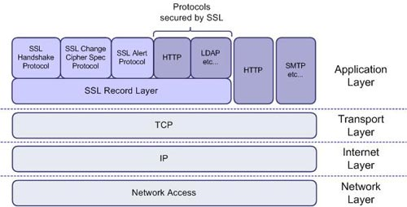

Hình 1: Cấu trúc giao thức SSL

SSL Recors Layer

|  |  |
| --- | --- |
| * SSL HandShake protocol: Giao thức truyền tay * SSL Change Cipher Spec protocol: Giao thức thay đổi thuật toán mã hóa thông số * SSL Alert protocol: Giao thức báo động   Theo biểu đồ trên, SSL nằm trong tần ứng dụng của giao thức TCP/IP. Do đặc điểm này SSL có thể được dùng trong mọi hệ điều hàng hỗ trợ TCP/IP mà không cần phải chỉnh sửa nhân của hệ thống hoặc ngăn xếp TCP/IP. Điều này mạng lại cho SSL một sự cải tiến mạnh mẽ so với các giao thức như IPsec (IP protocol) vì giao thức này cần phải thâu đổi nhân của hệ điều hành phải chỉnh sửa ngăn xếp TCP/IP. SSL có thể dễ dàng vượt qua tường lửa và proxy cũng như NAT mà không cần nguồn cung cấp.  **Cách hoạt động của SSL**    Hình 2: Quá trình bắt tay trong giao thức SSL  Bước 1: Client hello: client gủi đến server các thông tin bao gồm phiên bản SSL cao nhất và 1 danh sách các cipher suite mà nó hỗ trợ. Thông tin cipher suite bao gồm các thuật toán mã hóa và kích thước khóa  Bước 2: Server chọn ra phiên bản SSL cao nhất và cipher suite tốt nhất mà cả client và server hỗ trợ. Gửi thông tin cho client.  Bước 3: Certificate: server gửi cho client 1 chứng chỉ hoặc 1 chuỗi chứng chỉ. Về cơ bản, 1 chuỗi chứng chỉ bắt đầu bằng chứng chỉ khóa công khai của server và kết thúc bằng chứng chỉ gốc của tổ chức có thẩm quyền chứng chỉ. Message này là tùy chọn nhưng nó được dùng bất cứ khi nào xác thực server là cần thiết.  Bước 4: Certificate reuest: nếu server cần xác thực client, nó gửi cho client 1 yêu cầu xem chứng chỉ  Bước 5 Server key exchange: server gửi cho client 1 message trao đổi khóa server trong khi khóa công khai được gửi ở bước 3 bên trên thì không đủ cho trao đổi khóa.  Bước 6 Server hello done: server nói với client rằng nó hoàn thành các message đàm phán ban đầu.  Bước 7 Certificate: nếu server cần chứng chỉ từ client trong bước 4, client gửi chuỗi chứng chỉ của nó, cũng giống như server ở bước 3.  Bước 8 Client key exchange: client sinh ra thông tin được dùng để tạo ra khóa trong mã hóa đối xứng. Với RSA, client mã hóa thông tin khóa này bằng khóa công khai của server rồi gửi nó đến server.  Bước 9 Certificate verify: message này được gửi khi client trình ra chứng chỉ như trên. Mục tiêu của nó là cho phép server hoàn thành tiến trình xác thực client. Khi message này được dùng, client gửi thông tin với chữ kí số tạo bằng hàm băm mã hóa. Khi server giải mã thông tin này bằng khóa công khai của client, server có thể xác thực client.  Bước 10 Change cipher spec: client gửi message bảo server thay đổi kiểu mã hóa.  Bước 11 Finished: client nói với server rằng nó sẵn sàng để bắt đầu trao đổi dữ liệu an toàn  Bước 12 Change cipher spec: server gửi bảo client thay đổi kiểu mã hóa.  Bước 13 Finished: server nói với client rằng nó sẵn sàng để bắt đầu trao đổi dữ liệu an toàn. Kết thúc quá trình SSL Handshake  Client và Server thực hiện trao đổi dữ liệu đã đã mã hóa.   * Điều cơ bản của SSL được thiết kế độc lập với tầng ứng dụng để đảm bảo tính bí mật, an toàn và chống giả mạo luồng thông tin qua Internet giữa hai ứng dụng baats kỳ, thí vụ như webserver và các trình duyệt khách (browser), do đó được sử dụng rộng rãi trong nhiều ứng dụng khác nhau trên môi trường Internet. * Toàn bộ cơ chế hoạt động và hệ thống thuật toán mã hóa sử dụng trong SSL được phổ biến công khai, trừ khóa chia sẽ tam thời (session key) được sinh ra tại thời điểm trao đổi giữa hai ứng dụng là tạo ngẫu nhiên và bí mật đối với người quan sát trên mạng máy tính. * Ngoài ra, giao thức SSL còn đòi hỏi ứng dụng chủ phải được chứng thực bởi một đối tượng lớp thứ 2 (CA) thông qua giấy chứng thực điện tử (digital certificate) dựa trên mật mã công khai. Sau đây ta xem xết một cách khái quát cơ chế hoạt động của SSL để phân tích cấp độ an toàn của nó và các khả năng áp dụng trong các ứng dụng nhạy cảm, đặc biệt là các ứng dụng về thương mại và thanh toán điện tử… * Giao thức SSL dựa trên hai nhóm con giao thức là giao thức “bắt tay” (handshake protocol) và giao thức “bản ghi” (record protocol). Giao thức bắt tay xác định các tham số giao dịch giữa hai đối tượng có nhu cầu trao đổi thông tin hoặc dữ liệu, còn giao thức bản ghi xác định khuôn dạng cho tiến hành mã hóa và truyền tin hai chiều giữa hai đối tượng đó.  6.2 Tấn công và phòng chống  * *Mô tả quá trình truyền thông*     Hình 3: Quá trình truyền thông SSL  *Tìm hiểu về cách Connect Gmail*   * Trình duyệt máy khách kết nối đến Gmail trên cổng 80 bằng cách sử dụng HTTP * Mấy chủ redirect phiên bản HTTPS máy khách của site này bằng cách sử dụng HTTP code 302 * Mấy chủ sẽ cung cấp 1 chứng chỉ cho máy khách gồm có chữ ký số của nó. Chứng chỉ này được sử dụng để thẩm định sự nhân dạng của nó trong site. * Máy khách sử dụng chứng chỉ này và thẩm định chứng chỉ này với danh sách các nhà thẩm định sự nhận định chứng chỉ tin cậy của nó * Quá trình truyền được mã hóa bắt đầu xảy ra.   Quá trình ATTACK  Moxie Marlinspike, một chuyên gia nghiên cứu bảo mật hàng đầu đã cho rằng trong hầu hết các trường hợp SSL chưa bao giờ bị tấn công trực tiếp. Hầu hết thời gian một kết nối SSl khởi tạo thông qua HTTPS  Ý tưởng: Nếu bạn tấn công một phiên giao dịch từ kết nối không an toàn đến một kết nối an toàn trong trường này là từ HTTP đến HTTPS, bạn sẽ tấn công cầu nối và có thể “Man- in- the – middle” kết nối SSL trước khi nó xuất hiện.  **Tấn công man-in-the-middle**  Giao thức trên chưa phải là an toàn tuyệt đối. Hay tưởng tượng Mallory ngồi giữa Alice và Bob có thể chơi trò tấn công man-in-the-middle như sau:    Hình 4: Tấn công man-in-the-middle | |
|  | Alice gửi thông điệp cho Bob, nhưng lại bị Mallory ngồi giữa giành lấy   |  | | --- | | A gửi: *"Chào Bob, Alice đây. Đưa khóa bí mật cho cuộc nói chuyện của chúng ta cho tôi."* |   Mallory gửi chuyển tiếp thông điệp này đến Bob   |  |  | | --- | --- | |  | M gửi: *"Chào Bob, Alice đây. Đưa khóa bí mật cho cuộc nói chuyện của chúng ta cho tôi."* |   Bob trả lời bằng thông điệp đã mã hóa bằng khóa của mình.   |  | | --- | | M nhận: *[khóa bí mật] của B* |   Mallory thay đổi khóa bí mật này thành khóa của chính mình tạo ra   |  |  | | --- | --- | |  | A  nhận: *[Khóa bí mật] của M* |   Nhận được khóa bí mật, Alice bắt đầu cuộc trò chuyện bằng khóa do Mallory gửi và tin rằng mình đang nói chuyện với Bob   |  |  | | --- | --- | |  | A gửi: *"Gặp ở trạm xe buýt"[Mã hóa bằng khóa bí mật]  M* |   Do đây là khóa do Mallory tạo nên dĩ nhiên Mallory sẽ có thể giải mã nó, sau đó dùng khóa bí mật do Bob gửi trước đó để mã hóa thông điệp nhận được từ Alice vừa được giải mã và gửi sang cho Bob. Và đương nhiên thông điệp đã bị thay đổi bới Mallory.   |  |  | | --- | --- | |  | M gửi: *"Gặp tôi ở đường 123 phố ABC"[Mã hóa bằng khóa bí mật] của B* |   Từ đây ta có thể thấy, thông tin khi gửi đi đều bị Mallory ngồi giữa đọc và chỉnh sữa. | |
|  |  | | |
|  | Hình 5: Tấn công ngăn chăn  Lưu lượng giữa máy khách và máy chủ đều bị chặn   * Khi bắt gặp một HTTPS URL, sslstrip sẽ thay thế nó bằng một liên kết HTTP và ánh xạ những thay đổi của nó. * Máy tấn công sẽ cung cấp các chứng chỉ cho máy web và giả tạo máy khách. * Lưu lượng được nhận trở lại website an toàn và được cũng cấp cho máy khách. * Quá trình làm việc khá tốt, máy chủ có liên quan vẫn nhận lưu lượng SSL mà không hề biết về sự khác biệt này. Chỉ có một sự khsac biệt sõ rệt trong trải nghiệm người dùng và lưu lượng sẽ không được cắm cờ HTTPS trong trình duyệt, vì vậy một người dùng kinh nghiệm sẽ có thể thấy đó là điều dị thường.   **Biện pháp phòng chống**  Như được giới thiệu ở trên, việc chiếm quyền điều khiển SSL theo cách này là hầu như tù phía trình chủ vì máy chủ cứ tưởng nó vẫn truyền thông bình thường với máy khách. Nó không hề có ý tưởng rằng đang truyền thông với một máy trung gian.  Sử dụng kết nối an toàn HTTPS: Khi bạn thực hiện tấn công được mô tả ơ đây, nó sẽ lấy đi khía cạnh an toàn của kết nối, thứ có thể xác định được trong trình duyệt. Điều này có nghĩa rằng nếu bạn đăng nhập vào tài khoản ngân hàng trực tuyến và thấy nó chỉ là một kết nối HTTP chuẩn thì chắc chắn có thứ gì đó sai ở đây. Bất cứ khi nào trình duyệt mà bạn chọn cần đảm bảo rằng bạn phải biết cách phân biệt các kết nối an toàn với những kết nối không an toàn.  Bảo mật các máy tính bên trong mạng : Các tấn công thường được thực thi bên trong một mạng. Nếu các thiệt bị mạng của bạn được ac toàn thì nguy cơ bị thỏa hiệp các host để sau đó được sử dụng để khởi chạy tấn công chiếm quền điều khiển session cũng sẽ giảm. | | |
|  |  | | |
|  |  | | |

# **Chương 3: Phân tích và thiết kế**

## 1. Phân tích

### 1.1 Mô tả nghiệp vụ

* + 1. **Dành cho khách hàng**
* Website được xây dựng với mục tiêu là nơi trưng bày, giới thiệu sản phẩm và các dịch vụ hỗ trợ khách hàng như: liên hệ, phản hồi, tư vấn, tìm kiếm…
* Khách hàng bắt đầu duyệt những sản phẩm trên website, các sản phẩm được bố trí theo từng loại đa dạng như sản phẩm mới, sản phẩm bán chạy…Khi đã ưng ý một sản phẩm khách hàng có thể kích vào hình sản phẩm hoặc tên để xem thông tin chi tiết về sản phẩm. Sau đó khách hàng có thể chọn nút “**Mua Ngay**” để đưa sản phẩm vào giỏ hàng của mình, giỏ hàng chỉ đơn giản là danh sách các sản phẩm bao gồm những thông tin như mã sản phẩm, tên sản phẩm, đơn giá, số lượng, thành tiền.
* Các giỏ hàng thường cung cấp các tùy chọn để xóa sạch giỏ hàng, xóa một sản phẩm, tiếp tục mua sản phẩm và cập nhật số lượng.
* Ngay sau khi khách hàng có tất cả các sản phẩm cần mua, khách hàng có thể chọn nút “**Đặt Mua**”. Trang đơn hàng này gồm có thông tin về khách hàng (họ tên, email, địa chỉ…), thông tin về địa chỉ giao hàng ( địa chỉ, ngày giao…), phương thức thanh toán (chuyển khoản, thanh toán tiền trực tuyến), sau cùng là thông tin về giỏ hàng (mã sản phẩm, tên sản phẩm, đơn giá, số lượng, thành tiền).
* Sau khi khách hàng đã điền đầy đủ thông tin thì chọn nút “**Đặt Hàng**” để hoàn tất quá trình mua hàng.

**1.1.2 Dành cho quản trị**

* Website cung cấp cho nhân viên hệ thống giao diện dùng để quản trị các thông tin như sản phẩm, đơn hàng, khách hàng, tin tức, góp ý, thông kê…
* Tùy vào quyền hạn của mỗi nhân viên mà chức năng của mỗi người khác nhau.

### 1.2 Yêu cầu hệ thống

**1.2.1 Yêu cầu chức năng**

Gồm có 4 đối tượng chính sử dụng website là: Khách hàng viếng thăm, Khách hàng thành viên, Nhân viên, Giám đốc.

Chức năng của mỗi đối tượng:

- Khách hàng viếng thăm:

* Xem danh sách sản phẩm: Khi người dùng truy cập vào website thì hệ thống sẽ tự động hiển thị một số sản phẩm nỗi bât. Khi người dùng chọn vào một danh mục sản phẩm cụ thể nào thì tất cả sản phẩm của danh mục đó sẽ hiển thị lên giao diện
* Xem chi tiết sản phẩm: Sau khi tìm thấy sản phẩm cần, người dùng có thể chọn vào sản phẩm để xem thông tin chi tiết của sản phẩm đó.
* Tìm kiếm: Khi khách hàng cần tìm một sản phẩm nào đó thì có thể nhập thông tin sản phẩm vào ô tìm kiếm để thực hiện chức năng tìm kiếm. Nếu sản phẩm đó có tồn tại trong dữ liệu thì sẽ hiện thông tin sản phẩm được tìm thấy.
* Đăng ký: Khi khách hàng viếng thăm muốn mua hàng thì có thể thực hiện chức năng đăng ký để trở thành thành viên của website và thực hiện các chức năng mua hàng.
* Đưa sản phẩm vào giỏ hàng: Sau khi khách hàng tìm thấy sản phẩm đáp ứng nhu cầu của mình thì có thể chọn đưa sản phẩm vào giỏ hàng.
* Cập nhật giỏ hàng: Khi người dùng đã lựa chọn một sản phẩm nhưng tìm được một sản phẩm hợp lý hơn thì có thể xóa sản phẩm đã có trong giỏ hàng vào chọn lại sản phẩm mới. Ngoài ra, khi cần mua sản phẩm đó với một số lượng thì người dùng cũng có thể cập nhật trong giỏ hàng.

- Khách hàng thành viên: Ngoài các chức năng của khách hàng viếng thăm còn có một số chức năng sau:

* Đặt mua: Sau khi xem thông tin sản phẩm đúng với nhu cầu thì người dùng có thể chọn đặt mua để đưa sản phẩm vào giỏ hàng.
* Xem danh sách sản phẩm: Khách hàng có thể xem lại các sản phẩm mà mình từng đặt mua trên website.
* Quản lý đơn hàng: Sau khi đặt mua mà chưa thực hiện thanh toán thì khách hàng có thể cập nhật lai đơn hàng.
* Thanh toán: Khi đã quyết định chắc chắn mua sản phẩm, người dùng có thể chọn chức năng thanh toán để thực hiện xác nhận đơn hàng cho mình. Muốn thực hiện thanh toán thì yêu cầu người dùng phải đăng nhập vào hệ thống. Trong quá trình thực hiện chức năng thanh toán thì người dùng có thể thấy được danh sách sản phẩm mà mình đặt mua trong giỏ hàng. Người dùng cần điền một số thông tin như người nhận ( người nhận và người đặt mua là hai người khác nhau), chọn hình thức giao hàng (giao đến tận nơi, chuyển qua các dịch vụ, khách hàng đến công ty để nhận hàng), chọn hình thức thanh toán ( thanh toán chuyển khoản, trực tiếp khi nhận hàng, thanh toán qua các dịch vụ thanh toán trực tuyến như ngân lượng, bảo kim). Sau khi thực hiện xong các bước thì người dùng xác nhận đơn hàng.
* Nhân viên: Có tất cả các chức năng của khách hàng thành viên và có thêm chức năng quản lý tùy vào quyền hạn của mỗi nhân viên:

+ Quản lý sản phẩm, đơn hàng, khách hàng, một số thông tin khác: Để thực hiện chức năng quản lý thì yêu cầu nhân viên phải đăng nhập hệ thống. Nhân viên chọn mục mình cần thực hiện quản lý như sản phẩm. Trong quản lý sản phẩm có xem, thêm, sửa, xóa sản phẩm. Chọn thao tác cần thực hiện, điền đầy đủ thông tin trong quá trình thực hiện rồi xác nhận thao tác.

+ Tư vấn, giải đáp thắc mắc, phản hồi ý kiến: Để thực hiện chức năng quản lý thì yêu cầu nhân viên phải đăng nhập hệ thống. Nếu có người sử dụng cần tư vấn, thắc mắc, ý kiến đóng góp thì nhân viên sẽ làm việc thông qua các dịch vụ như yahoo, skype và cũng thể giải đáp trực tiếp trên website.

- Giám đốc: Người có toàn quyền trong hệ thống, có tất cả chức năng của nhân viên, người dùng.

**1.2.2 Yêu cầu phi chức năng**

- Dung lượng website vừa phải, tốc độ truy xuất nhanh. Hệ thống thông tin phải có chế độ bảo mật, không chấp nhận sai sót. Cơ sở dữ liệu phải được đảm bảo khi hệ thống đang hoạt động. Khi người dùng thực hiện việc đăng nhập vào hệ thống phải thông qua các bước sau: nhập tên đăng nhập và mật khẩu. Nếu khách hàng lần đầu tiên tham gia mua hàng thì yêu cầu đăng ký khách hàng và khách hàng đó được gán một mã số riêng biệt. Khi đăng ký khách hàng cần điền đầy đủ thông tin đăng nhập gồm Email, mật khẩu và nhập lại mật khẩu ngoài ra cần phải cho biết thêm thông tin về địa chỉ và số điện thoại.

### 1.3 Bảo mật và quyền hạn

- Đảm bảo tính toàn vẹn dữ liệu phải định kỳ lưu giữ thông tin đề phòng khi có sự cố còn có thể khắc phục một cách dễ dàng.

- Quyền hạn mỗi User được bảo vệ chặt chẽ. Chỉ có Admin mới có quyền tạo mới các User và cập nhật dữ liệu.

## 2 Mô hình UseCase

Khái niệm UseCase (UC) được Jacobson đề xuất vào năm 1994 khi làm việc cho hãng Ericsson. UC mô tả ai đó sử dụng hệ thống như thế nào, mô tả tương tác giữa người sử dụng với hệ thống phần mềm để thực hiện các thao tác giải quyết công việc cụ thể nào đó. UC không cho biết hệ thống làm việc bên trong như thế nào.UC không phải là thiết kế, cũng không phải là kế hoạch cài đặt, UC là một phần của vấn đề cần giải quyết. Tiến trình của hệ thống được chia nhỏ thành các UC để có thể nhận ra từng bộ phận của UC một cách rõ ràng và để nhiều người có thể cùng xử lý.

UC là nền tảng của phân tích hệ thống. Việc tìm ra đầy đủ các UC đảm bảo rằng hệ thống sẽ xây dựng đáp ứng mọi nhu cầu của người sử dụng. Mỗi UC là tập hành động. Mỗi hành động là cái gì đó mà hệ thống làm, UC là hạt nhân được hệ thống thực hiện hoàn toàn hay không được hiện phần nào.

Bảng 2: Danh sách các Actor

|  |  |
| --- | --- |
| **Actor** | **Chức Năng** |
| Khách hàng viếng thăm | Xem danh sách sản phẩm  Xem thong tin chi tiết sản phẩm  Đăng ký  Tìm kiếm sản phẩm  Đưa sản phẩm vào giỏ hàng  Xem tin tức |
| Khách hàng thành viên | Có các chức năng như Khách hàng viếng thăm và còn có thêm một số chức năng khác như:  Đặt Mua  Xem danh sách đơn hàng  Quản lý đơn hàng  Thanh toán  Đăng nhập |
| Nhân Viên | Có tất cả chức năng của Khách hàng thành viên và thêm một số chức năng khác và yêu cầu Đăng Nhập mới được sử dụng:  Xem danh sách đơn hàng  Cập nhật đơn hàng  Cập nhật sản phẩm  Cập nhật đơn giá  Ghi nhận đơn hàng  …  Các chức năng còn tùy thuộc vào quyền của nhân viên. Mỗi người có chức năng nhất định |
| Giám Đốc | Có tất cả các quyền trong hệ thống. Và là người cấp phát quyền cho nhân viên. |
| Hệ thống thanh toán (Actor phần mềm) | Tác động đến hệ thống thanh toán trực tuyến |

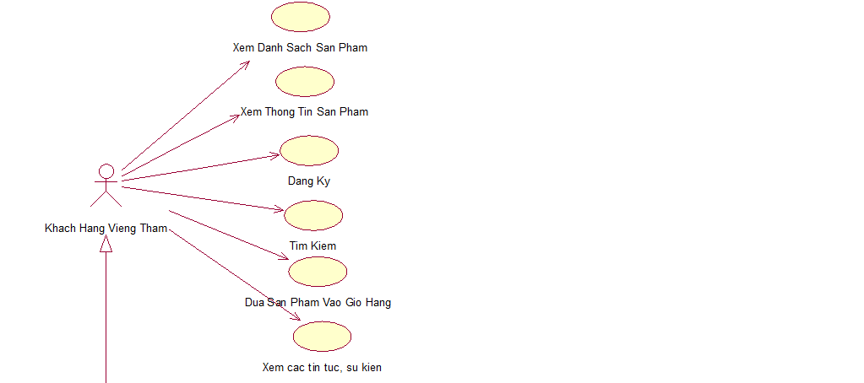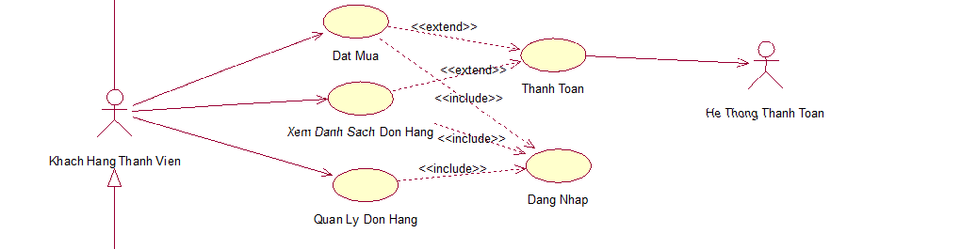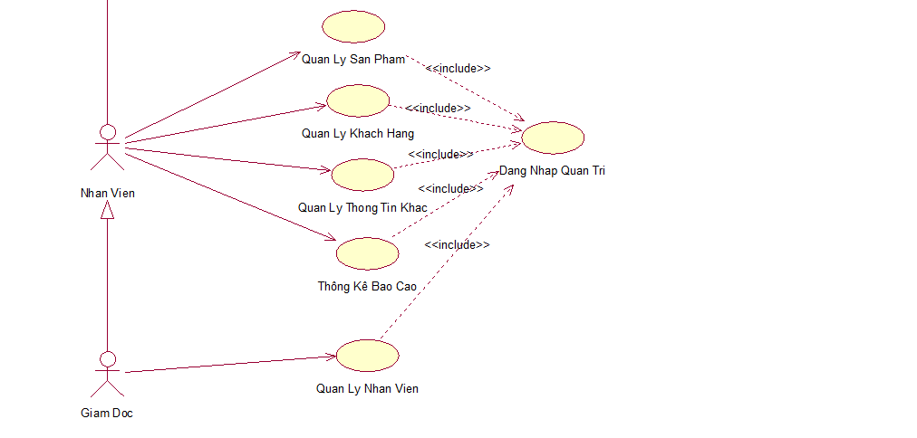

Hình 6: Sơ đồ Usecase

### 2.1 Danh sách các Use Case

Bảng 3: Danh sách các Usecase

|  |  |  |
| --- | --- | --- |
| **ID** | **Tên Usecase** | **Actor Sử Dụng** |
| 1 | Xem danh sách sản phẩm | Khách hàng viếng thăm, khách hàng thành viên, nhân viên, giám đốc |
| 2 | Xem thông tin sản phẩm | Khách hàng viếng thăm, khách hàng thành viên, nhân viên, giám đốc |
| 3 | Đăng ký | Khách hàng viếng thăm, khách hàng thành viên, nhân viên, giám đốc |
| 4 | Tìm kiếm | Khách hàng viếng thăm, khách hàng thành viên, nhân viên, giám đốc |
| 5 | Đưa sản phẩm vào giỏ hàng | Khách hàng viếng thăm, khách hàng thành viên, nhân viên, giám đốc |
| 6 | Xem tin tức, sự kiện | Khách hàng viếng thăm, khách hàng thành viên, nhân viên, giám đốc |
| 7 | Đăng nhập | Khàng thành viên, nhân viên, giám đốc |
| 8 | Đặt mua | Khách hàng thành viên, nhân viên, giám đốc |
| 9 | Thanh toán | Khách hàng thành viên, nhân viên, giám đốc |
| 10 | Xem danh sách đơn hàng | Khách hàng thành viên, nhân viên, giám đốc Người Dùng, Nhân Viên, Admin |
| 11 | Quản lý đơn hàng | Khách hàng thành viên, nhân viên, giám đốc |
| 12 | Quản lý sản phẩm | Nhân Viên, Giám đốc |
| 13 | Quản lý khách hàng | Nhân Viên, Giám đốc |
| 14 | Quản lý một số thông tin khác | Nhân Viên, Giám đốc |
| 15 | Thống kê, báo cáo | Nhân Viên, Giám đốc |
| 16 | Quản lý nhân viên | Giám đốc |

### 2.2 Đặt tả Use Case

***2.2.1 Use Case “Đăng ký”***

**Tóm tắt:** Khách hàng viếng thăm sử dụng usecase “Đăng ký” để tạo tài khoản cho mình trên website.

**Actor: Khách hàng viếng thăm**

**Các dòng sự kiện chính**

B1. Trên giao diện màn hình chính , Khách hàng viếng thăm chọn **Đăng ký** .

B2. Hệ thống sẽ hiển thị giao diện đăng ký và Khách hàng viếng thăm nhập thông tin vào giao diện để lưu vào cơ sở dữ liệu.

B3. Kết thúc Usecase .

**Các dòng sự kiện khác:** Nếu người dùng không muốn tạo tài khoản thì chọn **Hủy**

**Các yêu cầu đặc biệt:** Không có

**Trạng thái hệ thống khi bắt đầu thực hiện Use-case:** Trước khi bắt đầu thực hiện Use-case không cần điều kiện gì .

**Trạng thái hệ thống sau khi thực hiện Use-case:** Sau khi thực hiện Use-case hệ thống sẽ thông báo tài khoản tạo thành công hay chưa

**Điểm mở rộng :** Không có.

* + 1. ***Use Case “Đưa sản phẩm vào giỏ hàng”***

**Tóm tắt:** Khách hàng viếng thăm sử dụng usecase “Đưa sản phẩm vào giỏ hàng” để đặt những sản phẩm mình cần mua vào không gian lưu trữ tạm thời trên web.

**Actor: Khách hàng viếng thăm**

**Các dòng sự kiện chính**

B1. Trên giao diện màn hình chi tiết sản phẩm , Khách hàng viếng thăm chọn **Đưa vào giỏ hàng**

B2. Hệ thống sẽ lưu trữ thông tin sản phẩm mà khách hàng viếng thăm đưa vào giỏ

B3. Kết thúc Usecase .

**Các dòng sự kiện khác:** Không có

**Các yêu cầu đặc biệt:** Không có

**Trạng thái hệ thống khi bắt đầu thực hiện Use-case:** Sau khi khách hàng xem danh sách sản phẩm hoặc thông tin sản phẩm.

**Trạng thái hệ thống sau khi thực hiện Use-case:** Sau khi thực hiện Use-case hệ thống sẽ xuất thông tin của sản phẩm ra giao diện Giỏ hàng.

**Điểm mở rộng:** Tại giao diện giỏ hàng sẽ có các chức năng: Xóa giỏ hàng, Tiếp tục mua, Cập nhật số lượng cho sản phẩm đã đặt, Xóa 1 hoặc nhiều sản phẩm

***2.2.3 Use Case “Đăng nhập”***

**Tóm tắt:** Khách hàng thành viên sử dụng usecase “Đăng nhập” để tham gia mua hàng trực tuyến.

**Actor: Khách hàng thành viên**

**Các dòng sự kiện chính**

B1. Trên giao diện màn hình chính , Khách hàng thành viên chọn **Đăng nhập** .

B2. Hệ thống sẽ hiển thị giao diện đăng nhập và Khách hàng thành viên nhập thông tin vào giao diện để kiểm tra tài khoản đã có hay chưa.

B3. Kết thúc Usecase .

**Các dòng sự kiện khác:** Nếu Khách hàng thành viên không muốn đăng nhập thì chọn **Thoát**

**Các yêu cầu đặc biệt:** Không có

**Trạng thái hệ thống khi bắt đầu thực hiện Use-case:** Trước khi bắt đầu thực hiện Use-case yêu cầu phải Đăng ký.

**Trạng thái hệ thống sau khi thực hiện Use-case:** Sau khi thực hiện Use-case hệ thống sẽ thông báo đăng nhập thành công hay chưa

**Điểm mở rộng:** Khách hàng thành viên có thể chọn thoát khỏi chế độ đăng nhập bất cứ khi nào (yêu cầu trước đó đã đăng nhập thành công)

***2.2.4 Use Case “Đặt mua”***

**Tóm tắt:** Khách hàng thành viên sử dụng usecase “Đặt mua” để tham gia mua hàng trực tuyến.

**Actor: Khách hàng thành viên**

**Các dòng sự kiện chính**

B1. Trên giao diện giỏ hàng , Khách hàng thành viên chọn **Đặt mua** .

B2. Hệ thống sẽ hiển thị giao diện chứa thông tin khách hàng và danh sách các sản phẩm khách hàng đặt mua. Sau khi nhập đầy đủ thông tin thì khách hàng xác nhận đặt mua.

B3. Kết thúc Usecase .

**Các dòng sự kiện khác:** Nếu Khách hàng thành viên không muốn đặt mua thì chọn **Thoát**

**Các yêu cầu đặc biệt:** Để thực hiện được usecase này yêu cầu khách hàng thành viên phải thực hiện đăng nhập vào hệ thống

**Trạng thái hệ thống khi bắt đầu thực hiện Use-case:** Trong giỏ hàng của khách hàng phải có tối thiểu 1 sản phẩm

**Trạng thái hệ thống sau khi thực hiện Use-case:** Sau khi thực hiện Use-case hệ thống sẽ thông báo đăng nhập thành công hay chưa

**Điểm mở rộng:** Khách hàng thành viên có thể chọn thoát khỏi chế độ đăng nhập bất cứ khi nào (yêu cầu trước đó đã đăng nhập thành công)

## 3 Sơ đồ tuần tự

Sơ đồ tuần tự cho ta cái nhìn tổng quát về trình tự xử lý của hệ thống đối với từng chức năng cụ thể. Nó chỉ ra luồng chức năng xuyên qua các UseCase, nó là biểu đồ mô tả tương tác giữa các đối tượng và tập trung vào mô tả trật tự các thông điệp theo thời gian.

### 3.1 Quy trình đưa sản phẩm vào giỏ hàng

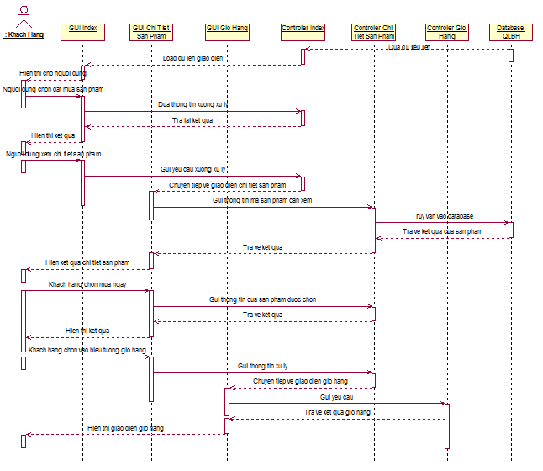

Hình 7: Sơ đồ tuần tự quy trình đưa sản phẩm vào giỏ hàng

### Quy trình đặt mua

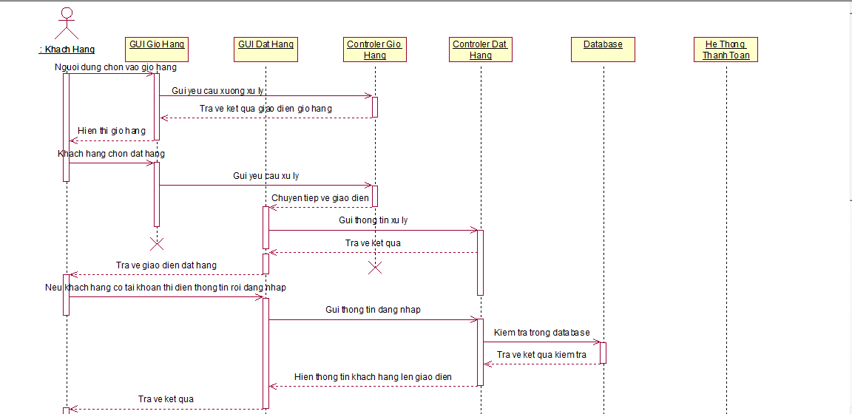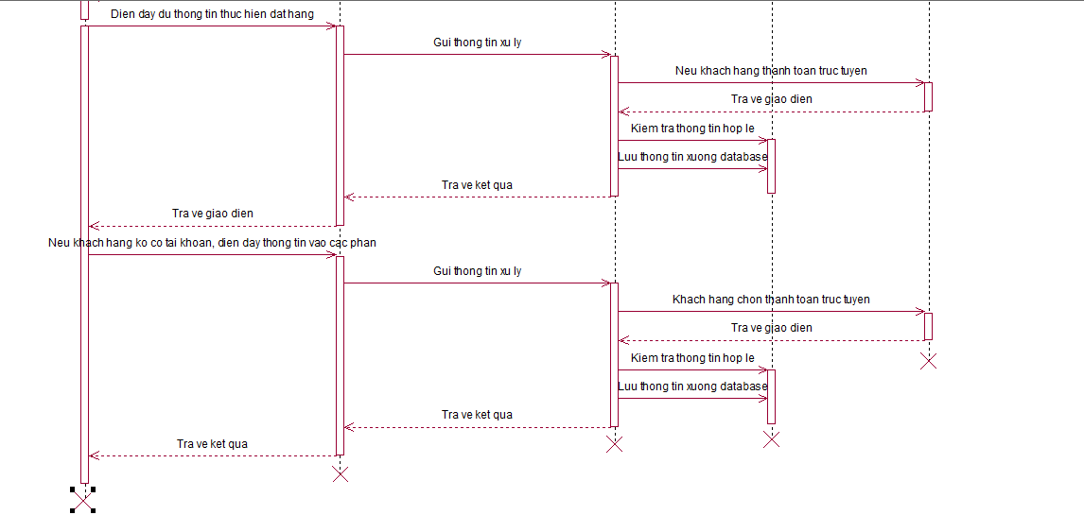

Hình 7: Sơ đồ tuần tự quy trình đặt hàng

### 3.3 Quy trình thêm sản phẩm

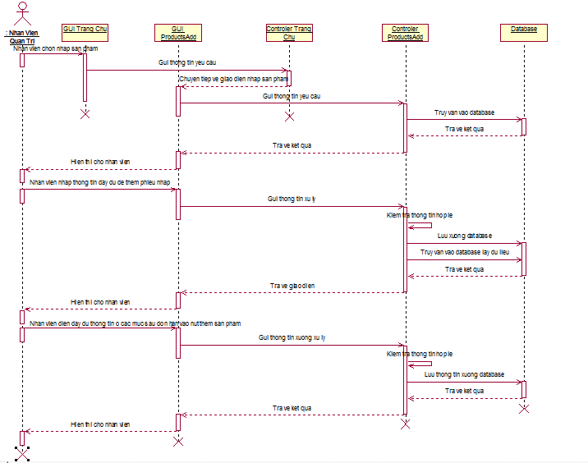

Hình 9: Sơ đồ tuần tự quy trình thêm sản phẩm

## 4 Sơ đồ lớp

### 4.1 Sơ đồ lớp mức căn bản

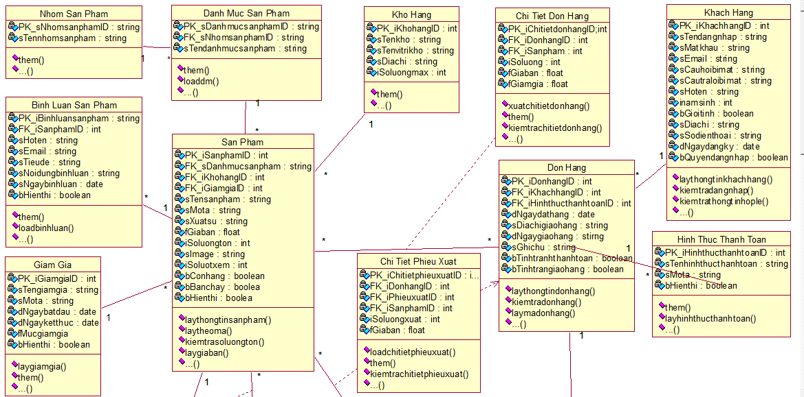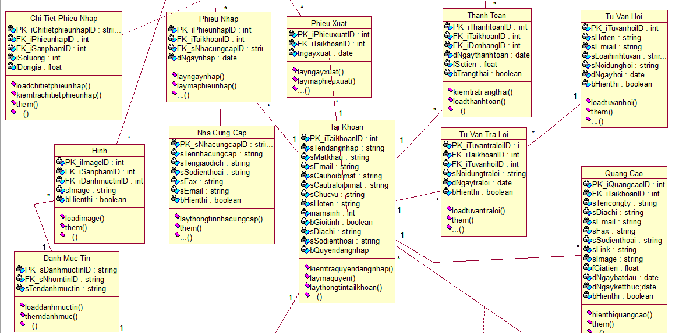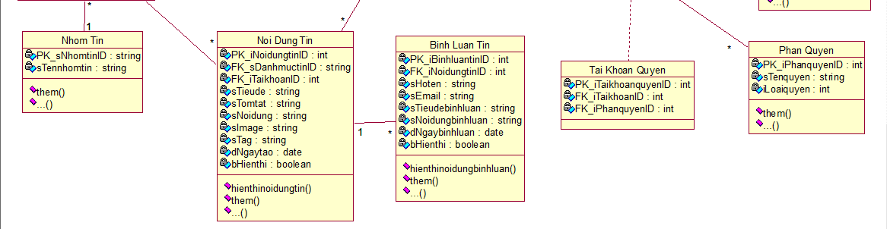

Hình 10: Sơ đồ lớp

### 4.2 Danh sách các lớp

Bảng 4: Danh sách các lớp

|  |  |
| --- | --- |
| **Tên lớp** | **Ý nghĩa** |
| Nhom San Pham | Lưu thông tin của nhóm sản phẩm |
| Danh Muc San Pham | Lưu thông tin danh mục sản phẩm |
| Binh Luan San Pham | Lưu thông tin các bình luận về sản phẩm |
| Giam Gia | Lưu thông tin về các chương trình giảm giá |
| Kho Hang | Lưu thông tin về kho hàng |
| San Pham | Lưu thông tin về sản phẩm |
| Phieu Nhap | Lưu thông tin về phiếu nhập |
| Chi Tiet Phieu Nhap | Lưu thông tin chi tiết phiếu nhập |
| Đon Hang | Lưu thông tin đơn hàng |
| Chi Tiet Don Hang | Lưu thông tin chi tiết đơn hàng |
| Phieu Xuat | Lưu thông tin về phiếu xuất |
| Chi Tiet Phieu Xuat | Lưu thông tin chi tiết phiếu xuất |
| Khach Hang | Lưu thông tin khách hàng |
| Hinh Thuc Thanh Toan | Lưu thông tin hình thức thanh toán |
| Thanh Toan | Lưu thông tin thanh toán đơn hàng |
| Image | Lưu thông về hình ảnh của sản phẩm |
| Danh Muc Tin | Lưu thông tin về danh mục tin |
| Nhom Tin | Lưu thông tin về các nhóm tin |
| Nha Cung Cap | Lưu thông tin về nhà cung cấp sản phẩm |
| Noi Dung Tin | Lưu thông về nội dung tin tức |
| Binh Luan Tin | Lưu thông tin về các bình luận của tin tức |
| Tai Khoan | Lưu thông tin về tài khoản của nhân viên |
| Tu Van Tra Loi | Lưu thông tin về các trả lời câu hỏi |
| Tu Van Hoi | Lưu thông tin về các câu hỏi, thắc mắc |
| Tai Khoan Quyen | Lưu thông tin về quyền của nhân viên |
| Phan Quyen | Lưu thông tin các quyền trong hệ thống |
| Quang Cao | Lưu các thông tin liên kết quảng cáo |

### 4.3 Mô tả chi tiết từng lớp

4.3.1 Lớp Nhom San Pham

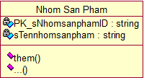

|  |  |  |  |  |
| --- | --- | --- | --- | --- |
| **Tên thuộc tính** | **Kiểu Dữ Liệu** | **Loại** | **Ràng buộc** | **Ý Nghĩa** |
| PK_sNhomsanphamID | string | public | Khóa chính | Mã nhóm sản phẩm |
| sTennhomsanpham | string | public |  | Tên nhóm sản phẩm |

4.3.2 Lớp Danh Muc San Pham

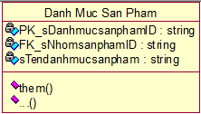

|  |  |  |  |  |
| --- | --- | --- | --- | --- |
| **Tên thuộc tính** | **Kiểu Dữ Liệu** | **Loại** | **Ràng buộc** | **Ý Nghĩa** |
| PK_sDanhmucsanphamID | string | public | Khóa chính | Mã danh mục sản phẩm |
| FK_sNhomsanphamID | string | public | Khóa ngoại | Mã nhóm sản phẩm |
| sTendanhmucsanpham | string | public |  | Tên danh mục sản phẩm |

4.3.3 Lớp Binh Luan San Pham

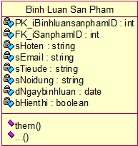

|  |  |  |  |  |
| --- | --- | --- | --- | --- |
| **Tên thuộc tính** | **Kiểu Dữ Liệu** | **Loại** | **Ràng buộc** | **Ý Nghĩa** |
| PK_iBinhluansanphamID | Int | public | Khóa chính | Mã bình luận |
| FK_iSanPhamID | int | public | Khóa ngoại | Mã sản phẩm |
| sHoten | String | public |  | Họ tên người bình luận |
| sEmail | String | public |  | Email |
| sTieude | String | public |  | Tiêu đề bình luận |
| sNoiDung | String | public |  | Nội dung bình luận |
| dNgaybinhluan | Date | public |  | Ngày bình luận |
| bHienthi | Boolean | public |  | Hiển thị |

4.3.4 Lớp Giam Gia

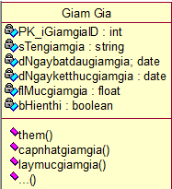

|  |  |  |  |  |
| --- | --- | --- | --- | --- |
| **Tên thuộc tính** | **Kiểu Dữ Liệu** | **Loại** | **Ràng buộc** | **Ý Nghĩa** |
| PK_iGiamgiaID | Int | public | Khóa chính | Mã giảm giá |
| sTengiamgia | string | public |  | Tên giảm giá |
| sMota | String | public |  | Mô tả vể giảm giá |
| dNgaybatdaugiamgia | String | public |  | Ngày bắt đầu giảm giá |
| dNgayketthucgiamgia | String | public |  | Ngày kết thúc giảm giá |
| fMucgiamgia | String | public |  | Mức giảm giá |
| bHienthi | Boolean | public |  | Hiển thị |

4.3.5 Lớp Kho Hang

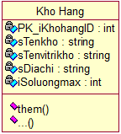

|  |  |  |  |  |
| --- | --- | --- | --- | --- |
| **Tên thuộc tính** | **Kiểu Dữ Liệu** | **Loại** | **Ràng buộc** | **Ý Nghĩa** |
| PK_iKhohangID | Int | public | Khóa chính | Mã kho hàng |
| sTenkho | String | public |  | Tên kho hàng |
| sTenvitrikho | String | public |  | Tên vị trí kho hàng |
| sDiachi | String | public |  | Địa chỉ kho hàng |
| iSoluongmax | int | public |  | Số lượng chứa tối đa |

4.3.6 Lớp San Pham

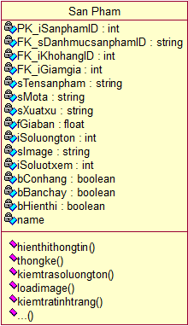

|  |  |  |  |  |
| --- | --- | --- | --- | --- |
| **Tên thuộc tính** | **Kiểu Dữ Liệu** | **Loại** | **Ràng buộc** | **Ý Nghĩa** |
| PK_iSanphamID | Int | public | Khóa chính | Mã sản phẩm |
| FK_sDanhmucsanphamID | string | public | Khóa ngoại | Mã danh mục sản phẩm |
| FK_iGiamgiaID | Int |  | Khóa ngoại | Mã giảm giả |
| FK_iKhohangID | Int |  | Khóa ngoại | Mã kho hàng |
| sTensanpham | String | public |  | Tên sản phẩm |
| sMota | String | public |  | Mô tả |
| sXuatxu | String | public |  | Xuất xứ |
| fGiaban | Float | public |  | Giá bán sản phẩm |
| iSoluongton | Int | public |  | Số lượng tồn |
| sImage | String | public |  | Ảnh đại diện |
| iSoluongxem | Int | Public |  | Số lượt xem |
| bConhang | Boolean | Public |  | Tình trạng còn hàng hay không |
| bBanchay | Boolean | Public |  | Tình trạng bán chạy hay không |
| bHienthi | boolean | public |  | Hiển thị hay không hiển thị |

4.3.7 Lớp Phieu Nhap

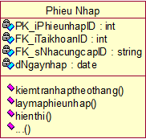

|  |  |  |  |  |
| --- | --- | --- | --- | --- |
| **Tên thuộc tính** | **Kiểu Dữ Liệu** | **Loại** | **Ràng buộc** | **Ý Nghĩa** |
| PK_iPhieunhapID | Int | public | Khóa chính | Mã phiếu nhập |
| FK_iTaikhoanID | Int | public | Khóa ngoại | Mã tài khoản |
| FK_iNhacungcapID | Int | public | Khóa ngoại | Mã nhà cung cấp |
| dngaynhap | date | public |  | Ngày nhập |

4.3.8 Lớp Chi Tiet Phieu Nhap

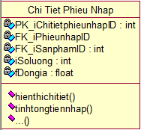

|  |  |  |  |  |
| --- | --- | --- | --- | --- |
| **Tên thuộc tính** | **Kiểu Dữ Liệu** | **Loại** | **Ràng buộc** | **Ý Nghĩa** |
| PK_iChitietphieunhapID | Int | public | Khóa chính | Mã chi tiết phiếu nhập |
| FK_iPhieunhapID | Int | public | Khóa ngoại | Mã phiếu nhập |
| FK_iSanphamID | Int | public | Khóa ngoại | Mã sản phẩm |
| iSoluong | Int | public |  | Số lượng |
| fDongia | float | public |  | Đơn giá |

4.3.9 Lớp Don Hang

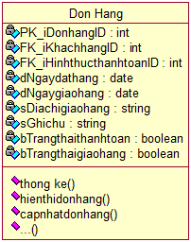

|  |  |  |  |  |
| --- | --- | --- | --- | --- |
| **Tên thuộc tính** | **Kiểu Dữ Liệu** | **Loại** | **Ràng buộc** | **Ý Nghĩa** |
| PK_iDonhangID | Int | public | Khóa chính | Mã đơn hàng |
| FK_iKhachhangID | Int | public | Khóa ngoại | Mã khách hàng |
| FK_iHinhthucthanhtoanID | Int | public | Khóa ngoại | Mã hình thức thanh toán |
| dNgaydathang | Date | public |  | Ngày đặt hàng |
| dNgaygiaohang | Date | public |  | Ngày giao hàng |
| sDiachigiaohang | String | public |  | Địa chỉ giao hàng |
| sGhichu | String | public |  | Ghi chú |
| bTinhtrangthanhtoan | Boolean | public |  | Tình trạng thanh toán |
| bTinhtranggiaohang | boolean | public |  | Tình trạng giao hàng |

4.3.10 Lớp Chi Tiet Don Hang

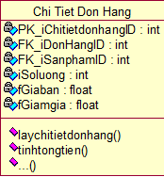

|  |  |  |  |  |
| --- | --- | --- | --- | --- |
| **Tên thuộc tính** | **Kiểu Dữ Liệu** | **Loại** | **Ràng buộc** | **Ý Nghĩa** |
| PK_iChitietdonhangID | Int | public | Khóa chính | Mã chi tiết đơn hàng |
| FK_iDonhangID | Int | public | Khóa ngoại | Mã đơn hàng |
| FK_iSanPhamID | Int | public | Khóa ngoại | Mã sản phẩm |
| iSoluong | Int | public |  | Số lương |
| fGiaban | Float | public |  | Giá bán |
| fGiamgia | float | public |  | Giảm giá |

4.3.11 Lớp Phieu Xuat

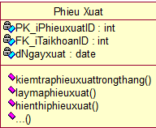

|  |  |  |  |  |
| --- | --- | --- | --- | --- |
| **Tên thuộc tính** | **Kiểu Dữ Liệu** | **Loại** | **Ràng buộc** | **Ý Nghĩa** |
| PK_iPhieuxuatID | Int | public | Khóa chính | Mã phiếu xuất |
| FK_iTaikhoanID | Int | public | Khóa ngoại | Mã tài khoản |
| dNgayxuat | date | public |  | Ngày xuất |

4.3.12 Lớp Chi Tiet Phieu Xuat

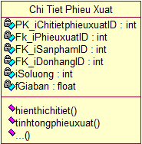

|  |  |  |  |  |
| --- | --- | --- | --- | --- |
| **Tên thuộc tính** | **Kiểu Dữ Liệu** | **Loại** | **Ràng buộc** | **Ý Nghĩa** |
| PK_iChitietphieuxuatID | Int | public | Khóa chính | Mã bình luận |
| FK_iPhieuxuatID | Int | Public | Khóa ngoại | Mã phiếu xuất |
| FK_iDonhangID | Int | public | Khóa ngoại | Mã đơn hàng |
| FK_iSanPhamID | Int | public | Khóa ngoại | Mã sản phẩm |
| iSoluongxuat | Int | public |  | Họ tên người bình luận |
| fGiaban | float | public |  | Email |

4.3.13 Lớp Khach Hang

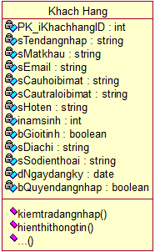

|  |  |  |  |  |
| --- | --- | --- | --- | --- |
| **Tên thuộc tính** | **Kiểu Dữ Liệu** | **Loại** | **Ràng buộc** | **Ý Nghĩa** |
| PK_iKhachhangID | int | public | Khóa chính | Mã khách hàng |
| sTendangnhap | string | public |  | Tên đăng nhâp |
| sMatkhau | String | public |  | Mật khẩu |
| sEmail | String | public |  | Email |
| sCauhoibimat | String | public |  | Câu hỏi bí mật |
| sCautraloibimat | String | public |  | Câu trả lời bí mật |
| sHoten | String | public |  | Họ tên khách hàng |
| iNamsinh | Int | public |  | Năm sinh |
| bGioitinh | Boolean | public |  | Giới tính |
| sDiachi | String | public |  | Địa chỉ |
| sSoDienThoai | String | public |  | Số điện thoại |
| dNgaydangky | Date | public |  | Ngày đăng ký |
| bQuyenDangnhap | Boolean | public |  | Quyền đăng nhập |

4.3.14 Lớp Hinh Thuc Thanh Toan

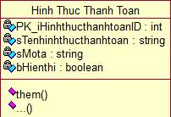

|  |  |  |  |  |
| --- | --- | --- | --- | --- |
| **Tên thuộc tính** | **Kiểu Dữ Liệu** | **Loại** | **Ràng buộc** | **Ý Nghĩa** |
| PK_iHinhthucthanhtoanID | int | public | Khóa chính | Mã hình thức thanh toán |
| sTenhinhthucthanhtoan | string | public |  | Tên hình thức thanh toán |
| sMoTa | String | public |  | Mô tả |
| bHienThi | String | public |  | Trạng thái hiển thị |

4.3.15 Lớp Thanh Toan

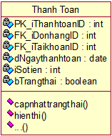

|  |  |  |  |  |
| --- | --- | --- | --- | --- |
| **Tên thuộc tính** | **Kiểu Dữ Liệu** | **Loại** | **Ràng buộc** | **Ý Nghĩa** |
| PK_iThanhtoanID | int | public | Khóa chính | Mã thanh toán |
| FK_iTaikhoanID | Int | public | Khóa ngoại | Mã tài khoản |
| FK_iDonhangID | Int | public | Khóa ngoại | Mã đơn hàng |
| tNgaythanhtoan | Date | public |  | Ngày thanh toán |
| fSotien | Float | public |  | Số tiền |
| bTrangthai | boolean | public |  | Trạng thái |

4.3.16 Lớp Image

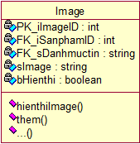

|  |  |  |  |  |
| --- | --- | --- | --- | --- |
| **Tên thuộc tính** | **Kiểu Dữ Liệu** | **Loại** | **Ràng buộc** | **Ý Nghĩa** |
| PK_iImageID | int | public | Khóa chính | Mã hình ảnh |
| Fk_sDanhmuctinID | string | public | Khóa ngoại | Mã danh mục tin |
| FK_iSanphamID | Int | public | Khóa ngoại | Mã sản phẩm |
| sImage | String | public |  | Hình ảnh |
| bHienthi | boolean | public |  | Trạng thái hiển thị |

4.3.17 Lớp Danh Muc Tin

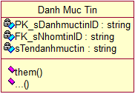

|  |  |  |  |  |
| --- | --- | --- | --- | --- |
| **Tên thuộc tính** | **Kiểu Dữ Liệu** | **Loại** | **Ràng buộc** | **Ý Nghĩa** |
| PK_sDanhmuctinID | string | public | Khóa chính | Mã danh mục tin |
| FK_sNhomtinID | string | public | Khóa ngoại | Mã nhóm tin |
| sTendanhmuctin | String | public |  | Tên danh mục tin |

4.3.18 Lớp Nhom Tin

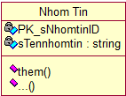

|  |  |  |  |  |
| --- | --- | --- | --- | --- |
| **Tên thuộc tính** | **Kiểu Dữ Liệu** | **Loại** | **Ràng buộc** | **Ý Nghĩa** |
| PK_sNhomtinID | string | public | Khóa chính | Mã nhóm tin |
| sTennhomtin | string | public | Khóa ngoại | Tên nhóm tin |

4.3.19 Lớp Nha Cung Cap

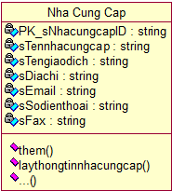

|  |  |  |  |  |
| --- | --- | --- | --- | --- |
| **Tên thuộc tính** | **Kiểu Dữ Liệu** | **Loại** | **Ràng buộc** | **Ý Nghĩa** |
| PK_sNhacungcapID | String | public | Khóa chính | Mã nhà cung cấp |
| sTennhacungcap | string | public |  | Tên nhà cung cấp |
| sTengiaodich | String | public |  | Tên giao dịch |
| sSodienthoai | String | public |  | Số điện thoại |
| sFax | String | public |  | Số fax |
| sEmail | String | Public |  | Email |
| sDiaChi | String | public |  | Địa chỉ |

4.3.20 Lớp Noi Dung Tin

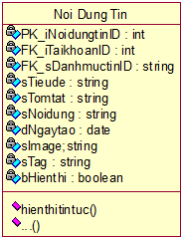

|  |  |  |  |  |
| --- | --- | --- | --- | --- |
| **Tên thuộc tính** | **Kiểu Dữ Liệu** | **Loại** | **Ràng buộc** | **Ý Nghĩa** |
| PK_iNoidungtinID | int | public | Khóa chính | Mã nội dung tin |
| FK_sDanhmuctinID | string | public | Khóa ngoại | Mã danh mục tin |
| FK_iTaikhoanID | Int | public | Khóa ngoại | Mã tài khoản |
| sTieude | String | public |  | Tiêu đề |
| sTomtat | String | public |  | Tóm tắt tin |
| sNoidung | String | public |  | Nội dung tin |
| dNgaytao | Date | public |  | Ngày tạo |
| sImage | String | public |  | Hình |
| sTag | String | public |  | Tag |
| bHienthi | boolean | public |  | Trạng thái hiển thị |

4.3.21 Lớp Binh Luan Tin

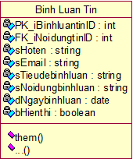

|  |  |  |  |  |
| --- | --- | --- | --- | --- |
| **Tên thuộc tính** | **Kiểu Dữ Liệu** | **Loại** | **Ràng buộc** | **Ý Nghĩa** |
| PK_iBinhluantinID | int | public | Khóa chính | Mã khách hàng |
| FK_iNoidungtinID | Int | public | Khóa ngoại | Mã nội dung tin bình luận |
| sHoten | String | public |  | Họ tên |
| sEmail | String | public |  | Email |
| sTieuDeBinhLuan | String | public |  | Tiêu đề bình luận |
| sNoiDungBinhLuan | String | public |  | Nội dung bình luận |
| dNgayBinhLuan | Date | public |  | Ngày bình luận |
| bHienthi | boolean | public |  | Trạng thái hiển thị |

4.3.22 Lớp Tai Khoan

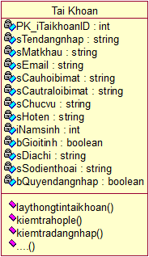

|  |  |  |  |  |
| --- | --- | --- | --- | --- |
| **Tên thuộc tính** | **Kiểu Dữ Liệu** | **Loại** | **Ràng buộc** | **Ý Nghĩa** |
| PK_iTaikhoanID | int | public | Khóa chính | Mã nhân viên |
| sTendangnhap | string | public |  | Tên đăng nhâp |
| sMatkhau | String | public |  | Mật khẩu |
| sEmail | String | public |  | Email |
| sCauhoibimat | String | public |  | Câu hỏi bí mật |
| sCautraloibimat | String | public |  | Câu trả lời bí mật |
| sChucvu | String | public |  | Chức vụ của nhân viên |
| sHoten | String | public |  | Họ tên nhân viên |
| iNamsinh | Int | public |  | Năm sinh |
| bGioitinh | Boolean | public |  | Giới tính |
| sDiachi | String | public |  | Địa chỉ |
| sSoDienThoai | String | public |  | Số điện thoại |
| bQuyenDangnhap | Boolean | public |  | Quyền đăng nhập |

4.3.23 Lớp Tu Van Tra Loi

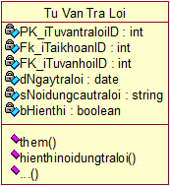

|  |  |  |  |  |
| --- | --- | --- | --- | --- |
| **Tên thuộc tính** | **Kiểu Dữ Liệu** | **Loại** | **Ràng buộc** | **Ý Nghĩa** |
| PK_iTuvantraloiID | int | public | Khóa chính | Mã tư vấn trả lời |
| FK_iTuvanhoiID | int | public | Khóa ngoại | Mã tư vấn hỏi |
| FK_iTaiKhoanID | int | public | Khóa ngoai | Mã tài khoản |
| sNoidungtraloi | String | public |  | Nội dung trả lời |
| bHienthi | Boolean | public |  | Trạng thái hiển thị |
| dNgaytraloi | Date | public |  | Ngày trả lời |

4.3.24 Lớp Tu Van Hoi

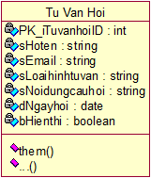

|  |  |  |  |  |
| --- | --- | --- | --- | --- |
| **Tên thuộc tính** | **Kiểu Dữ Liệu** | **Loại** | **Ràng buộc** | **Ý Nghĩa** |
| PK_iTuvanhoiID | int | public | Khóa chính | Mã tư vấn hỏi |
| sHoten | string | public |  | Họ tên |
| sEmail | String | public |  | Email |
| sLoaihinhtuvan | String | public |  | Loại hình tư vân |
| sNoidungcauhoi | String | public |  | Nội dung câu hỏi |
| bHienthi | boolean | public |  | Trạng thái hiểu thị |
| dNgayhoi | Date | public |  | Ngày hỏi |

4.3.25 Lớp Tai Khoan Quyen

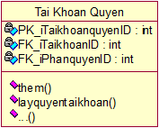

|  |  |  |  |  |
| --- | --- | --- | --- | --- |
| **Tên thuộc tính** | **Kiểu Dữ Liệu** | **Loại** | **Ràng buộc** | **Ý Nghĩa** |
| PK_iTaikhoanquyenID | int | public | Khóa chính | Mã tài khoản quyền |
| FK_iTaikhoanID | Int | public | Khóa ngoại | Mã tài khoản |
| FK_iPhanQuyen | int | public | Khoá ngoại | Mã quyền |

4.3.26 Lớp Phan Quyen

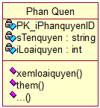

|  |  |  |  |  |
| --- | --- | --- | --- | --- |
| **Tên thuộc tính** | **Kiểu Dữ Liệu** | **Loại** | **Ràng buộc** | **Ý Nghĩa** |
| PK_iPhanquyenID | int | public | Khóa chính | Mã quyền |
| sTenquye | string | public | Khóa ngoại | Tên quyền |
| iLoaiquyen | int | public |  | Loại quyền |

4.3.27 Lớp Quang Cao

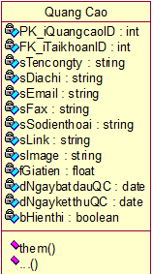

|  |  |  |  |  |
| --- | --- | --- | --- | --- |
| **Tên thuộc tính** | **Kiểu Dữ Liệu** | **Loại** | **Ràng buộc** | **Ý Nghĩa** |
| PK_iQuangcaoID | int | public | Khóa chính | Mã quảng cáo |
| FK_iTaikhoanID | Int | public | Khóa ngoại | Mã tài khoản |
| sTencongty | String | public |  | Tên công ty |
| sDiachi | String | public |  | Địa chỉ |
| sEmail | String | public |  | Email |
| sFax | String | public |  | Fax |
| sSodienthoai | String | public |  | Số điện thoại |
| sLink | String | public |  | Link |
| sImage | String | public |  | Hình đại diện |
| fGiatien | Float | public |  | Giá tiền |
| dNgaybatdauQC | date | public |  | Ngày bắt đầu quảng cáo |
| dNgayketthucQC | Date | public |  | Ngày kết thúc quảng cáo |
| bHienthi | Boolean | public |  | Trạng thái hiển thị |

### 4.4 Quan hệ giữa các lớp

4.4.1 Quan hệ giữa Nhom San Pham – Danh Muc San Pham

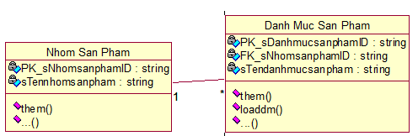

Mô tả: Mỗi danh mục sản phẩm thuộc một nhóm sản phẩm.Mỗi nhóm sản phẩm có nhiều danh mục sản phẩm. Mối quan hệ giữa nhóm sản phẩm với danh mục sản phẩm là quan hệ 1-n (một-nhiều).

4.4.2 Quan hệ giữa San Pham – Danh Muc San Pham

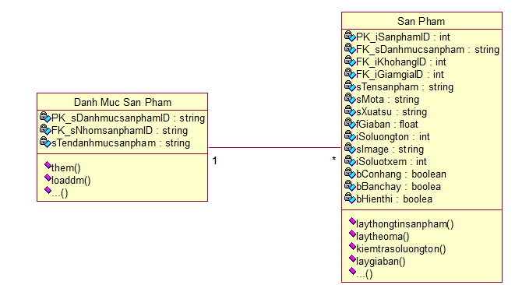

Mô tả: Mỗi sản phẩm thuộc một danh mục sản phẩm.Mỗi danh mục sản phẩm có nhiều sản phẩm. Mối quan hệ giữa danh mục sản phẩm với sản phẩm là quan hệ 1-n (một-nhiều).

4.4.3 Quan hệ giữa San Pham – Binh Luan San Pham

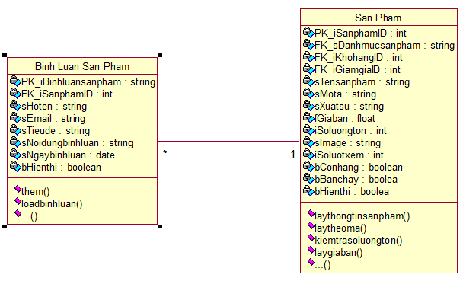

Mô tả: Mỗi bình luận sản phẩm thuộc một sản phẩm.Mỗi sản phẩm có nhiều bình luận về sản phẩm đó. Mối quan hệ giữa sản phẩm với bình luận sản phẩm là quan hệ 1-n (một-nhiều).

4.4.4 Quan hệ giữa San Pham – Giam Gia

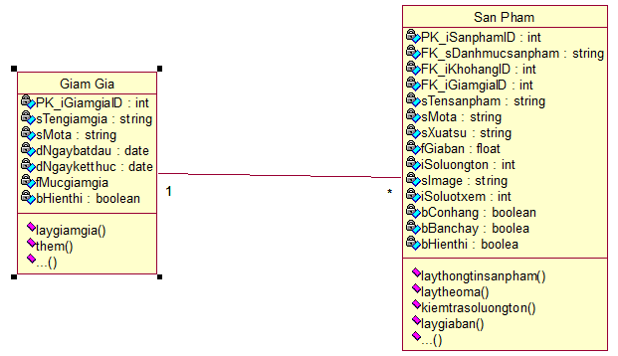

Mô tả: Tại một thời điểm thì mỗi sản phẩm thuộc một giảm giá. Mỗi giảm giá có nhiều sản phẩm. Mối quan hệ giữa giảm giá với sản phẩm là quan hệ 1-n (một-nhiều).

4.4.5 Quan hệ giữa San Pham – Kho Hang



Mô tả: Mỗi sản phẩm thuộc một kho hàng. Mỗi kho hàng có nhiều sản phẩm. Mối quan hệ giữa kho hàng với sản phẩm là quan hệ 1-n (một-nhiều).

4.4.6 Quan hệ giữa Don Hang – San Pham

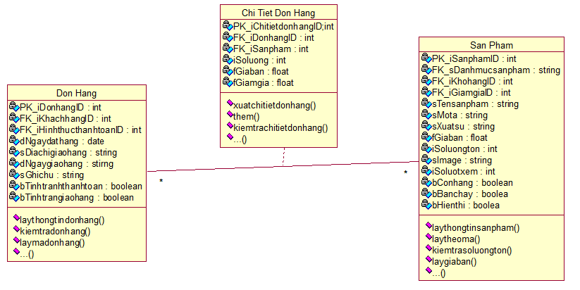

Mô tả: Mỗi sản phẩm thuộc nhiều đơn hàng. Mỗi đơn hàng có nhiều sản phẩm. Từ đó sinh ra bảng chi tiết đơn hàng. Mỗi chi tiết đơn hàng thể hiện một sản phẩm một đơn hàng. Mỗi đơn hàng hay sản phẩm thì có nhiều chi tiết đơn hàng.

4.4.7 Quan hệ giữa Phieu Nhap - San Pham

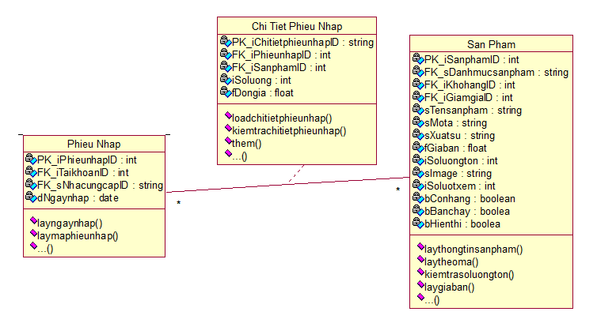

Mô tả: Mỗi sản phẩm thuộc nhiều phiếu nhập. Mỗi phiếu nhập có nhiều sản phẩm. Từ đó sinh ra bảng chi tiết phiếu nhập. Mỗi chi tiết phiếu nhập thể hiện một sản phẩm một phiếu nhập. Mỗi phiếu nhập hay sản phẩm thì có nhiều chi tiết phiếu nhập.

4.4.8 Quan hệ giữa Phieu Xuat – San Pham

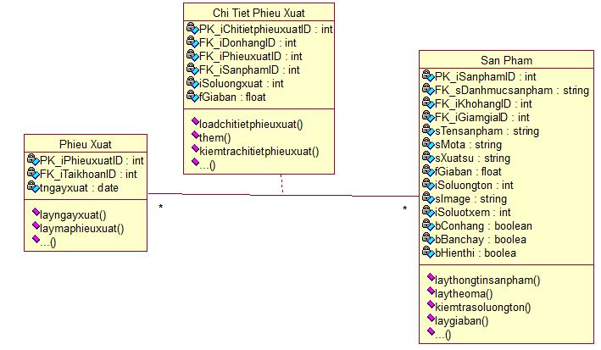

Mô tả: Mỗi sản phẩm thuộc nhiều phiếu xuất . Mỗi phiếu xuất có nhiều sản phẩm. Từ đó sinh ra bảng chi tiết phiếu xuất. Mỗi chi tiết phiếu xuất thể hiện một sản phẩm một phiếu xuất. Mỗi phiếu xuất hay sản phẩm thì có nhiều chi tiết phiếu xuất.

4.4.9 Quan hệ giữa Image – San Pham

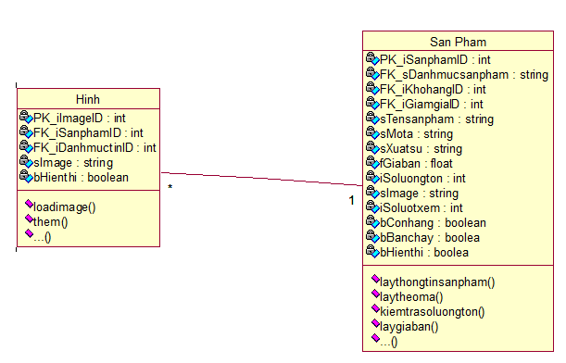

Mô tả: Mỗi Image thì thuộc một sản phẩm. Mỗi sản phẩm thì có nhiều Image. Mối quan hệ giữa sản phẩm với Image là quan hệ 1-n (một-nhiều).

4.4.10 Quan hệ giữa Don Hang – Khach Hang

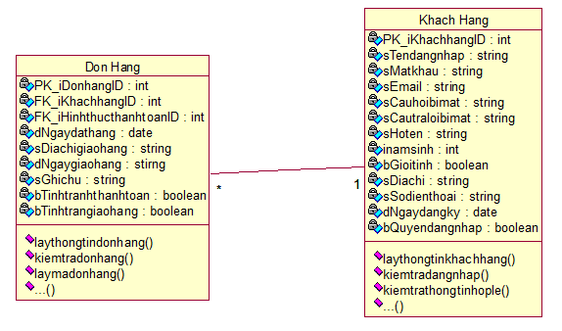

Mô tả: Mỗi đơn hàng thuộc một khách hàng. Mỗi khách hàng thì có nhiều đơn hàng. Mối quan hệ giữa khách hàng với đơn hàng là quan hệ 1-n (một-nhiều).

4.4.11 Quan hệ giữa Don Hang – Hinh Thuc Thanh Toan

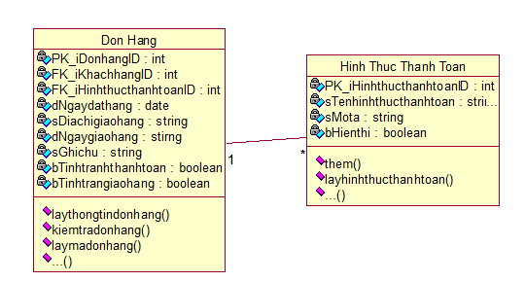

Mô tả: Mỗi đơn hàng có một hình thức thanh toán. Mỗi hình thức thanh toán có thể được áp dụng trên nhiều đơn hàng. Mối quan hệ giữa hình thức thanh toán với đơn hàng là quan hệ 1-n (một-nhiều).

4.4.12 Quan hệ giữa Don Hang – Phieu Xuat

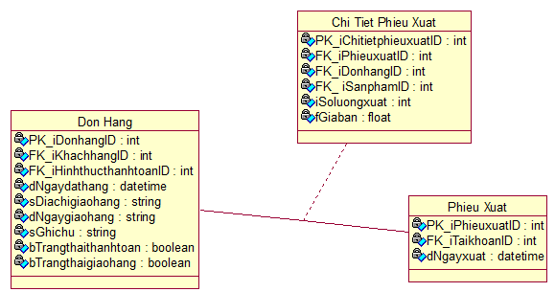

Mô tả: Mỗi đơn hàng thuộc nhiều phiếu xuất . Mỗi phiếu xuất có nhiều đơn hàng. Từ đó sinh ra bảng chi tiết phiếu xuất. Mỗi chi tiết phiếu xuất thể hiện một đơn hàng một phiếu xuất. Mỗi phiếu xuất hay đơn hàng thì có nhiều chi tiết phiếu xuất.

4.4.13 Quan hệ giữa Don Hang – Thanh Toan

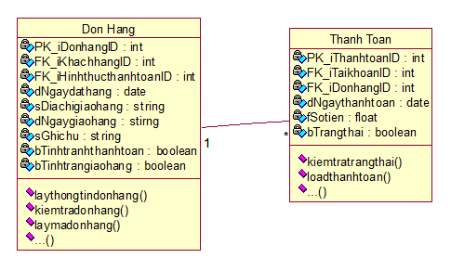

Mô tả: Mỗi thanh toán thì thuộc một đơn hàng. Mỗi đơn hàng có thể thanh toán nhiều lần. Mối quan hệ giữa đơn hàng với thanh toán là quan hệ 1-n (một-nhiều).

4.4.14 Quan hệ giữa Image – Danh Muc Tin

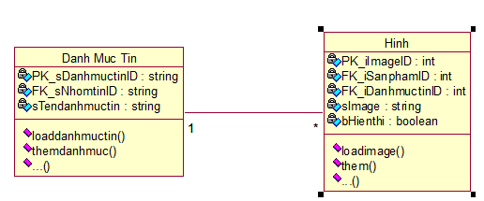

Mô tả: Mỗi Image thuộc một danh mục tin. Mỗi danh mục tin thì có nhiều Image. Mối quan hệ giữa danh mục tin với Image là quan hệ 1-n (một-nhiều).

4.4.15 Quan hệ giữa Danh Muc Tin – Nhom Tin

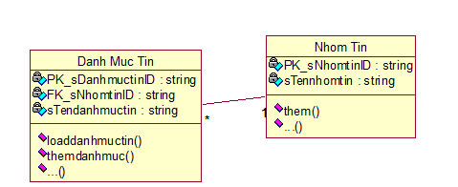

Mô tả: Mỗi danh mục tin thuộc nhóm tin. Mỗi nhóm tin thì có nhiều danh mục tin. Mối quan hệ giữa nhóm tin với danh mục tin là quan hệ 1-n (một-nhiều).

4.4.16 Quan hệ giữa Phieu Nhap – Nha Cung Cap

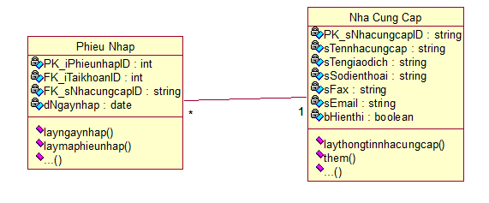

Mô tả: Mỗi phiếu nhập thì có một nhà cung cấp. Mỗi nhà cung cấp thì thuộc nhiều phiếu nhập. Mối quan hệ giữa nhà cung cấp với phiếu nhập là quan hệ 1-n (một-nhiều).

4.4.17 Quan hệ giữa Phieu Nhap – Tai Khoan

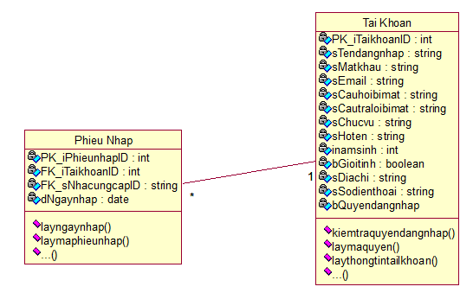

Mô tả: Mỗi phiếu nhập thì được thực hiện bởi một tài khoản. Mỗi tài khoản thì có thể lập nhiều phiếu nhập. Mối quan hệ giữa tài khoản với phiếu nhập là quan hệ 1-n (một-nhiều).

4.4.18 Quan hệ giữa Phieu Xuat – Tai Khoan

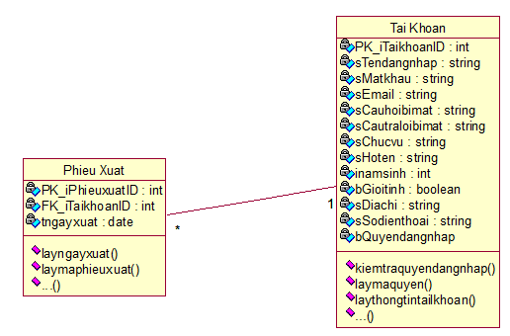

Mô tả: Mỗi phiếu xuất thì được thực hiện bởi một tài khoản. Mỗi tài khoản thì có thể lập nhiều phiếu xuất. Mối quan hệ giữa tài khoản với phiếu xuất là quan hệ 1-n (một-nhiều).

4.4.19 Quan hệ giữa Thanh Toan – Tai Khoan

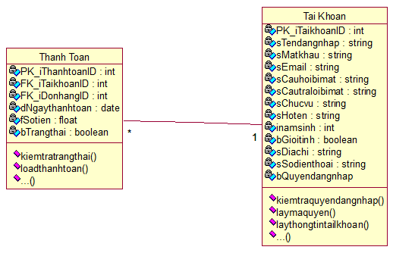

Mô tả: Mỗi thanh toán thì được thực hiện bởi một tài khoản. Mỗi tài khoản thì có thể thực hiện nhiều thanh toán. Mối quan hệ giữa tài khoản với thanh toán là quan hệ 1-n (một-nhiều).

4.4.20 Quan hệ giữa Tư Van Tra Loi – Tai Khoan

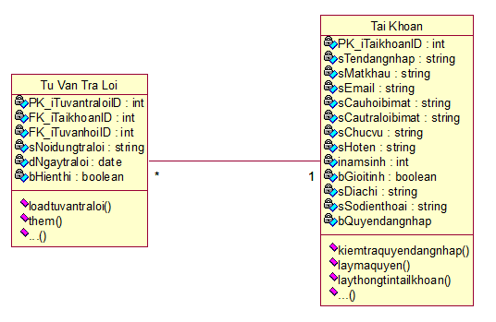

Mô tả: Mỗi trả lời tư vấn thì được thực hiện bởi một tài khoản. Mỗi tài khoản thì có thể trả lời nhiều tư vấn. Mối quan hệ giữa tài khoản với tư vấn trả lời là quan hệ 1-n (một-nhiều).

4.4.21 Quan hệ giữa Phan Quyen – Tai Khoan

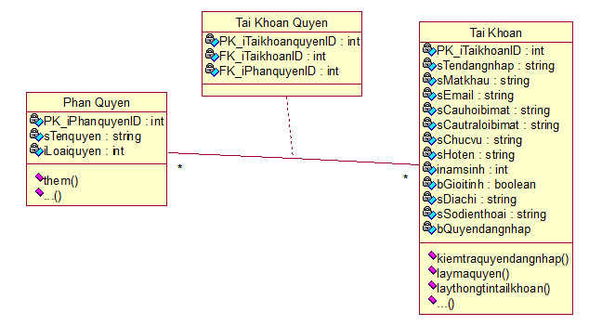

Mô tả: Mỗi tài khoản thì có nhiều quyền . Mỗi quyền thì được cấp cho nhiều tài khoản. Từ đó sinh ra bảng tài khoản quyền. Mỗi tài khoản quyền thể hiện một tài khoản một quyền. Mỗi tài khoản hay quyền thì có nhiều tài khoản quyền.

4.4.22 Quan hệ giữa Quang Cao – Tai Khoan

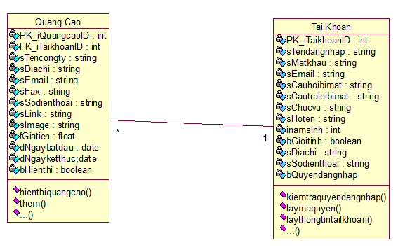

Mô tả: Mỗi quảng cáo thì được thêm bởi một tài khoản. Mỗi tài khoản thì có thể thêm nhiều quảng cáo. Mối quan hệ giữa tài khoản với quảng cáo là quan hệ 1-n (một-nhiều).

4.4.23 Quan hệ giữa Noi Dung Tin – Tai Khoan

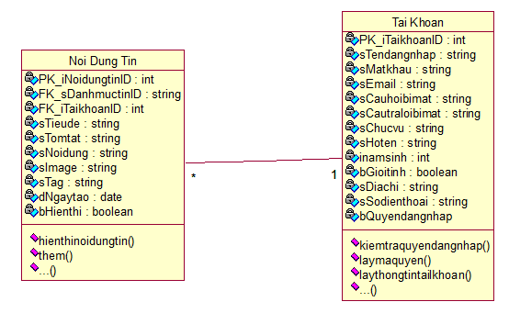

Mô tả: Mỗi nội dung tin thì được thêm bởi một tài khoản. Mỗi tài khoản thì có thể thêm nhiều nội dung tin. Mối quan hệ giữa tài khoản với nội dung tin là quan hệ 1-n (một-nhiều).

4.4.24 Quan hệ giữa Noi Dung Tin – Danh Muc Tin

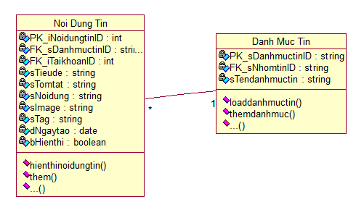

Mô tả: Mỗi nội dung tin thì thuộc một danh mục tin. Mỗi danh mục tin thì có nhiều nội dung tin. Mối quan hệ giữa danh mục tin với nội dung tin là quan hệ 1-n (một-nhiều).

4.4.25 Quan hệ giữa Binh Luan Tin – Noi Dung Tin

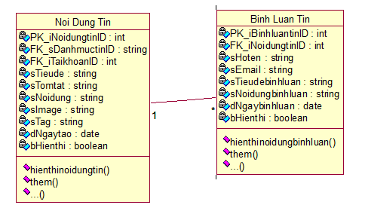

Mô tả: Mỗi bình luận tin thì thuộc một nội dung tin. Mỗi nội dung tin thì có nhiều bình luận tin. Mối quan hệ giữa nội dung tin với bình luận tin là quan hệ 1-n (một-nhiều).

4.4.26 Quan hệ giữa Tư Van Tra Loi – Tu Van Hoi

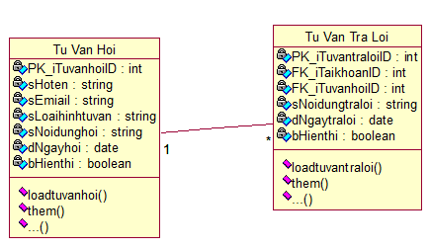

Mô tả: Mỗi câu trả lời thì thuộc một câu hỏi. Một câu hỏi thì có thể nhiều câu trả lời. Mối quan hệ tư vấn hỏi với tư vấn trả lời là quan hệ 1-n (một-nhiều).

## 5 Sơ Đồ Diagram

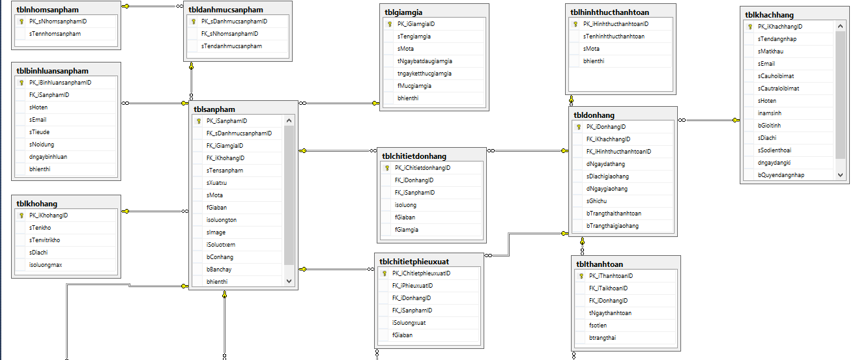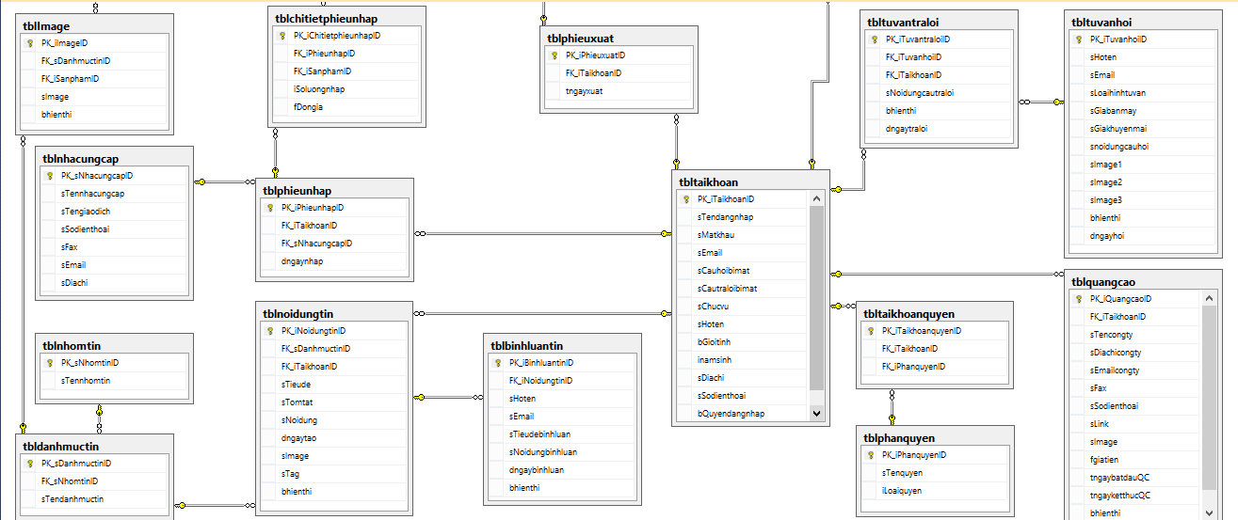

# **Chương 4 Cài Đặt**

## 1 Thiết kế kiến trúc

### 1.1 Kiến trúc hệ thống

Hệ thống được thiết kế theo mô hình Client – Server hoặc Local

* 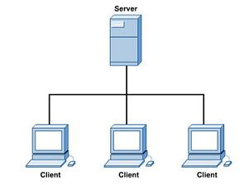Mô hình Client – Server

Hình 11: Mô hình Client – Server

Bảng 5. Danh sách các thành phần trong mô hình Client – Server

|  |  |
| --- | --- |
| **Thành Phần** | **Giải Thích** |
| Client | Máy khách truy cập cơ sở dữ liệu ở server và thực hiện thao tác |
| Server | Server chạy hệ quản trị cơ sở dữ liệu Oracle |

* 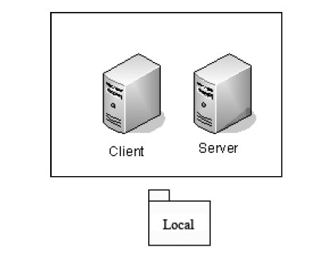Mô hình LoCal.

Bảng 10. Thành phần mô hình Local

Hình 12: Mô hình Local

|  |  |
| --- | --- |
| **Thành Phần** | **Giải Thích** |
| Local | Chương trình chạy ở máy vừa cục bộ vừa có chức năng server Oracle vừa có chức năng máy khách. |

### 1.2 Mô tả thành phần hệ thống

Mô hình 3 lớp là mô hình giúp phân việc cần làm ra ba nhóm riêng biệt là SBH.Bussiness, SBH.Data và ShopBanHang. Các lớp này giao tiếp với nhau qua các dịch vụ mà các lớp trung gian và làm việc độc lập với nhau. Việc triển khai trên một máy hay nhiều máy không làm mất đi ý nghĩa của lớp.

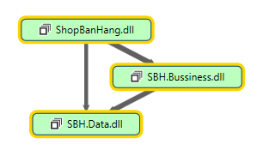

Hình 13: Mô hình thành phần hệ thống

***Ưu điểm***

- Giúp ích cho việc đơn giản hóa code. Cái này có ích ở 2 góc nhìn:

+ Đối với Lãnh đạo: Có thể tách biệt công việc trong nhóm của mọi người, ... nói chung là giúp quản lý tốt.

+ Đối với Lập trình viên: Có cái nhìn tốt và sâu về vấn đề mình được giao hơn, không bị phân tâm bởi những vấn đề khác mà những người khác đang làm (ở một lớp khác)

- Giúp ích rất nhiều khi Nâng cấp và Gỡ rối chương trình. Việc nâng cấp ở đây có thể là việc nâng cấp ở phần xử lý mà không làm ảnh hưởng tới phần giao diện.

***Nhược điểm***

- Chương trình xử lý chậm Phần giao diện ở ShopBanHang sẽ phải thao tác với dữ liệu qua lớp trung gian đó là SBH.Bussiness, dữ liệu sẽ phải đóng gói,truyền đi và mở gói trước khi sử dụng được. Điều này sẽ làm tăng thời gianthực thi của ứng dụng, làm ứng dụng trở nên “chậm” hơn một cách thôngthường.

- Việc phát triển ứng dụng phức tạp hơn.

xây dựng dựa trên mô hình 3 lớp nên cấu trúc các thành phần chính trong hệ thống bao gồm các thành phần được liệt kê trong bảng dưới đây.

Bảng 6. Các thành phần chính trong hệ thống

|  |  |
| --- | --- |
| Thành phần | Giải thích |
| SBH.Bussiness | Chứa các lớp xử lý nghiệp vụ |
| SBH.Data | Chứa các lớp xử lý liên quan đến database |
| ShopBanHang | Chứa tất cả các giao diện |

* Thành phần SBH.Bussiness

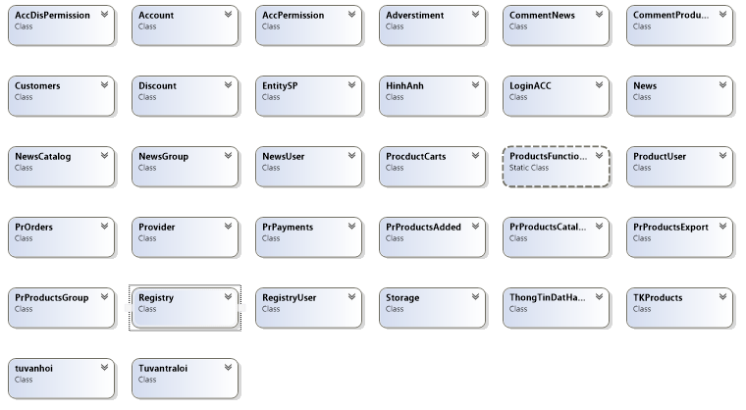

Hình 14: Các thành phần trong SBH.Bussiness

* Thành phần SBH.Data

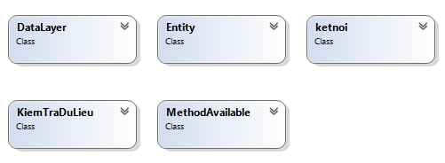

Hình 15: Các thành phần trong SBH.Data

* Thành phần ShopBanHang

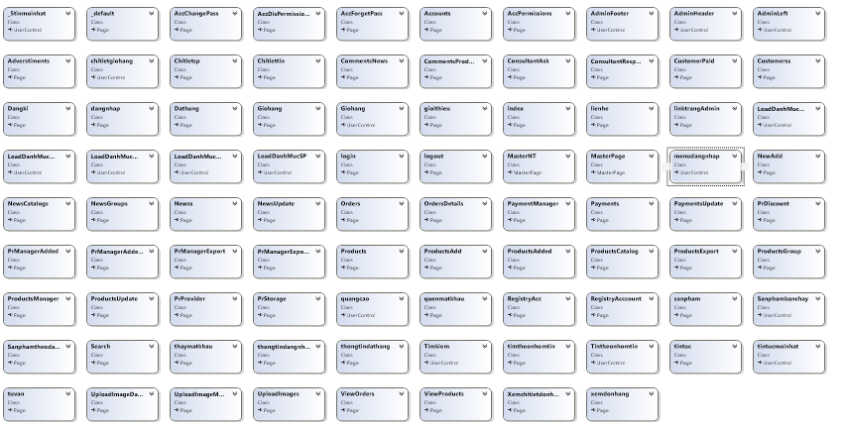

Hình 16: Các thành phần trong ShopBanHang

## 2 Sơ đồ sitemap website

### 2.1 Sơ đồ sitemap khách hàng

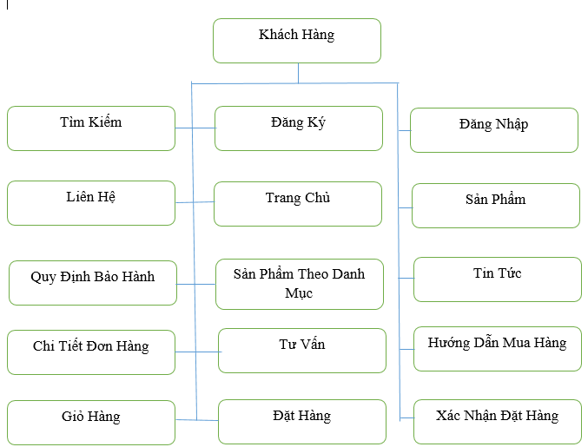

### 2.2 Sơ đồ sitemap nhân viên quản trị

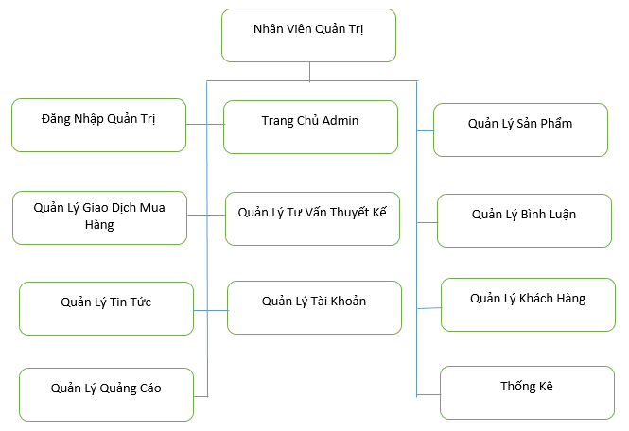

## 3 Một số giao diện chính

### 3.1 Giao Diện Người Dùng

* Giao diện đăng ký

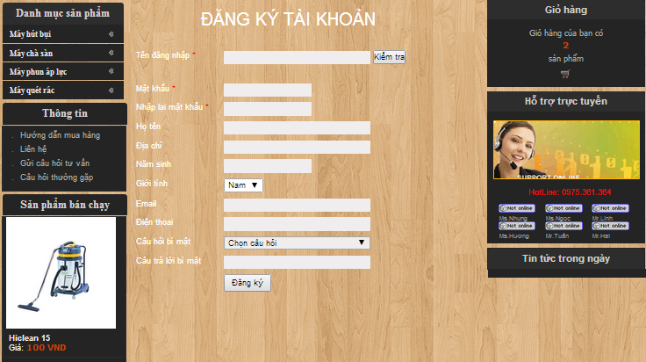

Mô tả: Giao diện đăng ký giúp cho khách hàng tạo cho mình tài khoản thành viên trên hệ thống website. Khi là thành viên thì khách hàng có thể sử dụng được các chức năng trên hệ thống.

* Giao diện đăng nhập

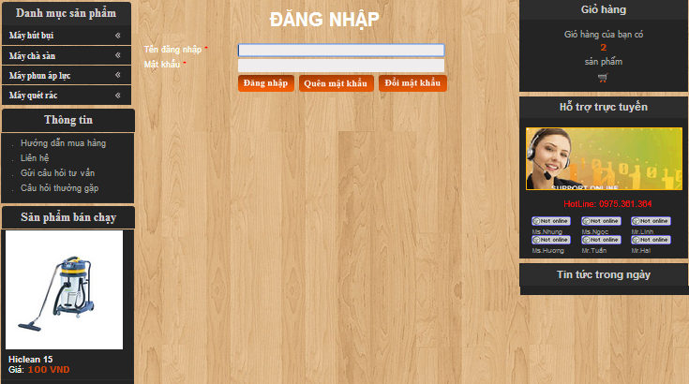

Mô tả: Giao diện giúp cho khách hàng đăng nhập vào hệ thống. Khi đăng nhập vào thì có thể có một số chức năng mà khách viêng thăm không có.

* Giao diện trang chủ

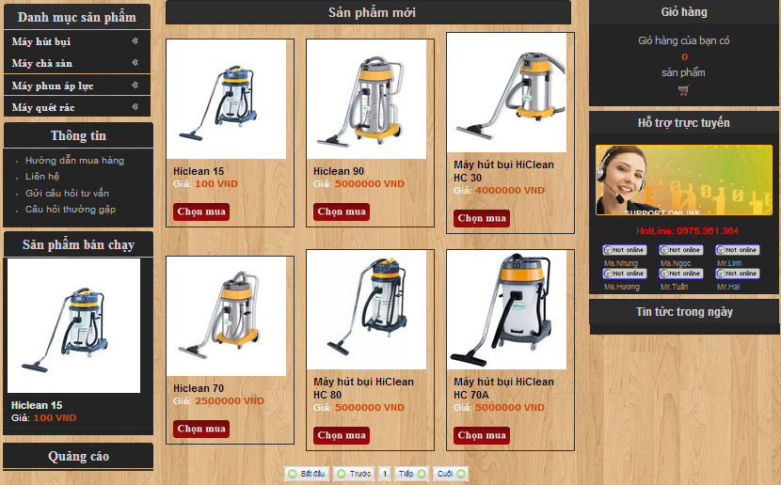

Mô tả: Giao diện trang chủ hiển thị các sản phẩm của website theo nhiều mục. Tại giao diện này khách hàng có thể chọn sản phẩm mình cần mua cho vào giỏ hàng hoặc xem chi tiết thêm về sản phẩm

* Giao diện chi tiết sản phẩm

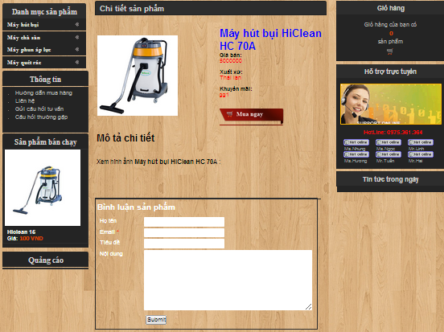

Mô tả: Hiển thị thông tin chi tiết về sản phẩm. Tại giao diện này, khách hàng có thể đăng bình luận của mình về sản phẩm.

* Giao diện giỏ hàng

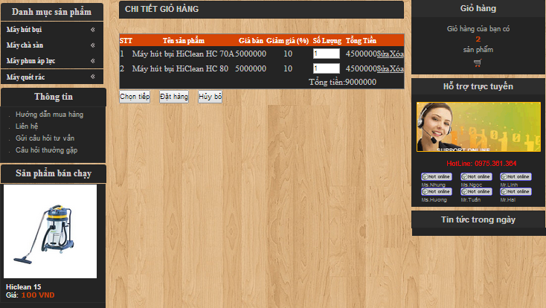

Mô tả: Giao diện này hiển thị những sản phẩm đã được khách hàng chọn mua. Tại giao diện này, khách hàng có thêm các chức năng như sửa số lượng sản phẩm, xóa sản phẩm đã chọn, tiếp tục mua sản phẩm khác hay là đặt hàng các sản phẩm có trong giỏ hàng.

* Giao diện đặt hàng

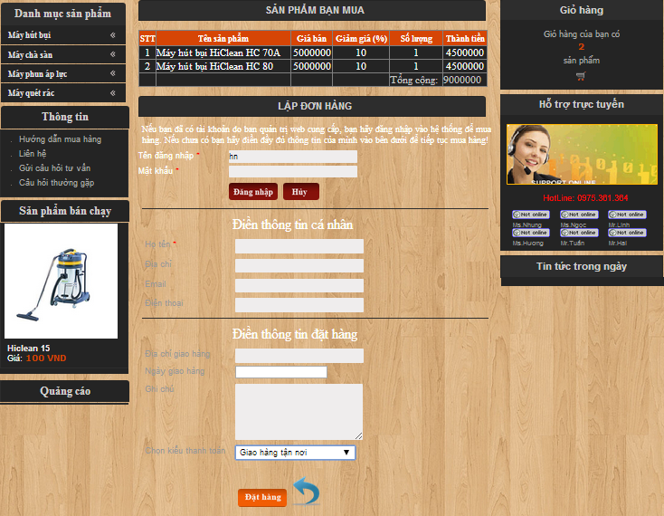

Mô tả: Sau khi khách hàng đã chọn được sản phẩm cần mua, khách hàng chọn đặt hàng để vào giao diện này. Tại giao diện này, khách hàng có thể đăng nhập để hiển thị các thông tin của mình. Nếu là khách hàng viếng thăm chưa có tài khoản thì cần điền đẩy đủ thông tin ở phần cá nhân. Khách hàng lựa chọn ngày giao hàng và thông tin ghi chú. Khách hàng có thể xem lại giỏ hàng của mình phía trên. Khách hàng chọn hình thức thanh toán xong nhấn nút “Đặt Hàng” để hoàn thành quá trình đặt hàng của mình.

### 3.2 Giao Diện Quản Trị

* Giao diện cập nhật nhóm sản phẩm

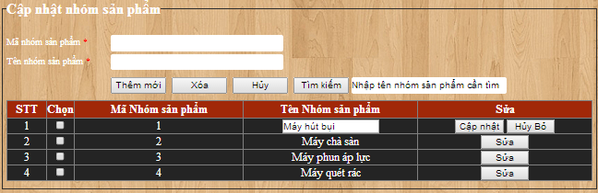

Mô tả: Giao diện này cho phép nhân viên thực hiện các thao tác như thêm, xóa , sửa nhóm sản phẩm. Ngoài ra nhân viên còn nhìn thấy được danh sách các nhóm sản phẩm trong hệ thống website.

* Giao diện cập nhật danh mục sản phẩm

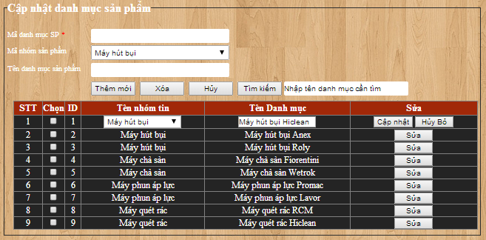

Mô tả: Giao diện này cho phép nhân viên thực hiện thao tác cập nhật danh mục sản phẩm trong hệ thống website. Ngoài ra còn hiển thị danh sách danh mục sản phẩm.

* Giao diện hiển thị danh sách sản phẩm

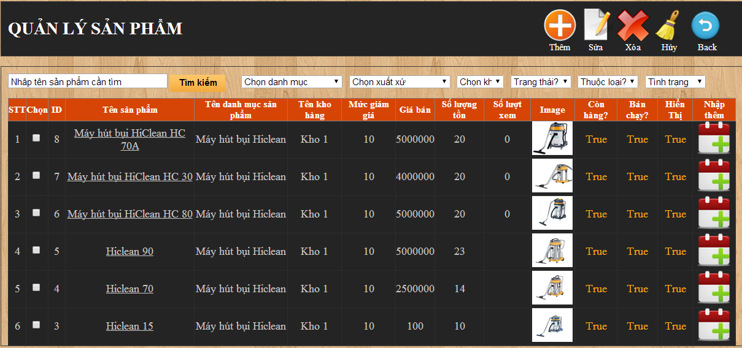

Mô tả: Giao diện này hiển thị danh sách các sản phẩm của website. Tại giao diện này còn có một số chức năng như thêm , xóa, sửa sản phẩm.

* Giao diện thêm sản phẩm

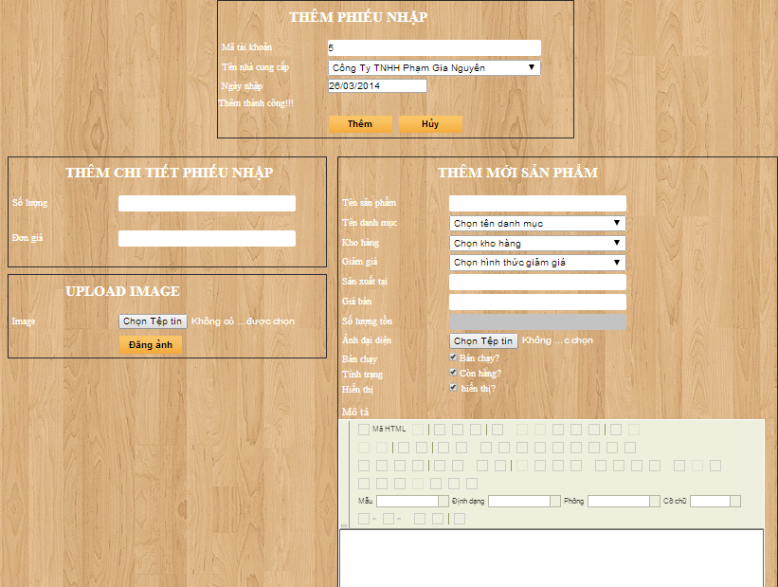

Mô tả: Giao diện này cho phép nhân viên thực hiện thêm phiếu nhập, thêm chi tiết phiếu nhâp, thêm sản phẩm, upload hình ảnh sản phẩm.

* Giao diện update sản phẩm

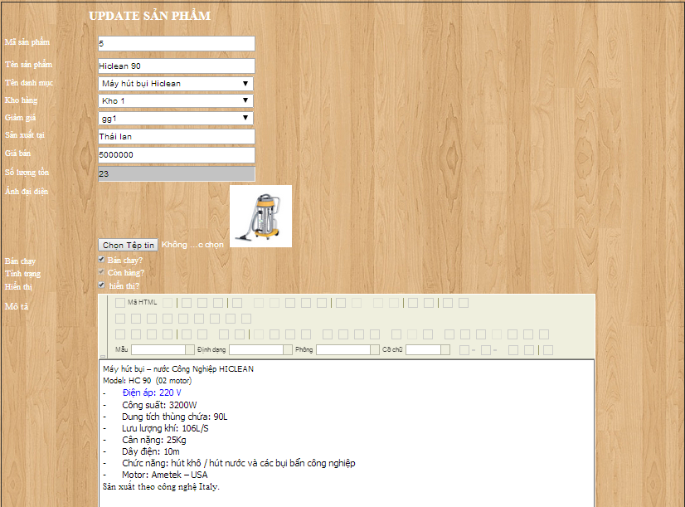

Mô tả: Giao diện cho phép nhân viên thực hiện thao tác update thông tin sản phẩm. Sau khi chỉnh sửa các thông tin thì nhân viện chọn vào nút sửa để hoàn thành quá trình update sản phẩm đó.

# **Chương 5 Kết Luận**

## 1 Kết quả đạt được.

* Hiểu được cách bảo mật website với SSL
* Hiểu được một số giải pháp xây dựng website thương mại điện tử.
* Xây dựng được một website bán hàng có đầy đủ các chức năng cơ bản đối với khách hàng.
* Hiều được một số phương pháp thanh toán trực tuyến.
* Ngoài những kết quả đạt được trên thì vẫn còn một số yêu cầu chưa nắm rõ và website vẫn còn một số khuyết điểm cần khắc phục

### 1.1 Ưu điểm.

* Giới thiệu sản phẩm đến khách hàng. Đối với khách hàng: cho phép thực hiện các chức năng xem hàng hóa, góp ý.
* Sau khi mua sản phẩm, đặt mua sản phẩm và thanh toán bằng nhiều cách khác nhau.
* Khách hàng có thể thay đổi mật khẩu và mật khẩu thanh toán trong thông tin cá nhân. Khách hàng có thể xem thông tin đơn hàng của mình.
* Hoàn thành hầu hết các chức năng cơ bản của một trang web bán hàng .
* Xây dựng trên mô hình 3 layer dễ dàng quản lý việc thay đổi cấu trúc sau này.
* Website áp dụng giao thức bảo mật SSL nên thông tin đã bảo mật hơn.

### 1.2 Nhược điểm.

* Về dữ liệu .

**+** Dữ liệu chưa được đầy đủ.

**+** Dữ liệu trên trang web hiện tại không đúng với thực tế, sử dụng nguồn dữ liệu ảo.

* Về giao diện

+ Giao diện chưa sinh động

+ Giao diện cứng, không thể thay đổi template cho giao diện.

## 2 Hướng phát triển

Với những thiếu sót như phân tích trên, để phần mềm ngày càng hoàn thiện, phục vụ tốt cho nhu cầu của người dùng thì nên có những cập nhật sau đây:

Thiết kế trang web đẹp hơn, tiện dụng hơn, có nhiều chức năng và sinh động hơn. Xây dựng thêm một diễn đàn trên trang web để khách hàng có thể trao đổi bình luận về sản phẩm. Thiết kế thêm vị trí để cập nhật giá cả thị trường. Nâng cao khả năng bảo mật cho chương trình. Ngăn ngừa tối đa các trường hợp đột nhập dữ liệu hệ thống. Chỉnh sữa dữ liệu cho chính xác với thực tế và sẽ nâng cấp dần website để đáp ứng được những nhu cầu của khách hàng trong thời đại mới.

# **Tài Liệu Tham Khảo**

[1] Phạm Đức Hải, ***Nguyên cứu về SSL và ứng dựng SSL trong bảo mật Web***

[2] <http://support.microsoft.com/kb/298805/en-us>

[3] <http://www.w3schools.com/>

[4] <http://esvn.com.vn/>

[5] https://www.youtube.com/watch?v=gmxoC7HkylE